Họ và tên: Lớp:
Đề 01
Cho dầm AB có mặt cắt ngang tròn có đường kính d, chịu tác dụng các lực P₁= 500N, P₂ = 280N và m₁ = 220Nm, m₂ = 100Nm (hình vẽ)  a. Vẽ biểu đồ nội lực của dầm (8,5đ).  b. Tính đường kính d của dầm theo điều kiện bền. Biết [σ] = 200 MN/m² (1,5đ) | 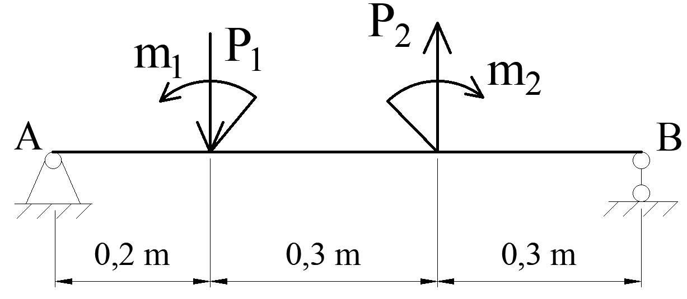
Bài làm
…………………………………………………………………………………………………………………………………………………………………………………………………………………………………………………………………………………………………………………………………………………………………………………………………………………………………………………………………………………………………………………………………………………….
…………………………………………………………………………………………………………………………………………………………………………………………………………………………………………………………………………………………………………………………………………………………………………………………………………………………………………………………………………………………………………………………………………………….
…………………………………………………………………………………………………………………………………………………………………………………………………………………………………………………………………………………………………………………………………………………………………………………………………………………………………………………………………………………………………………………………………………………….
…………………………………………………………………………………………………………………………………………………………………………………………………………………………………………………………………………………………………………………………………………………………………………………………………………………………………………………………………………………………………………………………………………………….
…………………………………………………………………………………………………………………………………………………………………………………………………………………………………………………………………………………………………………………………………………………………………………………………………………………………………………………………………………………………………………………………………………………….
…………………………………………………………………………………………………………………………………………………………………………………………………………………………………………………………………………………………………………………………………………………………………………………………………………………………………………………………………………………………………………………………………………………….
…………………………………………………………………………………………………………………………………………………………………………………………………………………………………………………………………………………………………………………………………………………………………………………………………………………………………………………………………………………………………………………………………………………….
…………………………………………………………………………………………………………………………………………………………………………………………………………………………………………………………………………………………………………………………………………………………………………………………………………………………………………………………………………………………………………………………………………………….
…………………………………………………………………………………………………………………………………………………………………………………………………………………………………………………………………………………………………………………………………………………………………………………………………………………………………………………………………………………………………………………………………………………….…………………………………………………………………………………………………………………………………………………………………………………………………………………………………………………………………………………………………………………………………………………………………………………………………………………………………………………………………………………………………………………………………………………….
……………………………………………………………………………………………………………………………………………………………………………………………………………………………………………………………………………………………………………………………….
Họ và tên: Lớp:
Đề 02
Cho dầm AB có mặt cắt ngang hình tròn có đường kính d = 40mm, chịu tác dụng các ngoại lực: P₁= 600N, P₂ = 1350N, m₁ = 280Nm và m₂ = 100Nm (hình vẽ)  a. Vẽ biểu đồ nội lực của dầm (8,5đ).  b. Kiểm tra độ bền của dầm. Biết [σ] = 100 MN/m² (1,5đ) | 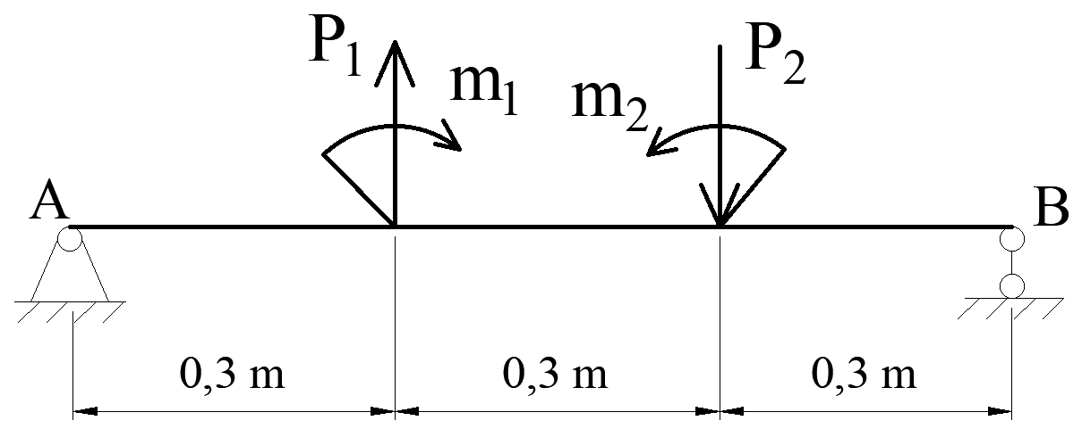
Bài làm
…………………………………………………………………………………………………………………………………………………………………………………………………………………………………………………………………………………………………………………………………………………………………………………………………………………………………………………………………………………………………………………………………………………….
…………………………………………………………………………………………………………………………………………………………………………………………………………………………………………………………………………………………………………………………………………………………………………………………………………………………………………………………………………………………………………………………………………………….
…………………………………………………………………………………………………………………………………………………………………………………………………………………………………………………………………………………………………………………………………………………………………………………………………………………………………………………………………………………………………………………………………………………….
…………………………………………………………………………………………………………………………………………………………………………………………………………………………………………………………………………………………………………………………………………………………………………………………………………………………………………………………………………………………………………………………………………………….
…………………………………………………………………………………………………………………………………………………………………………………………………………………………………………………………………………………………………………………………………………………………………………………………………………………………………………………………………………………………………………………………………………………….
…………………………………………………………………………………………………………………………………………………………………………………………………………………………………………………………………………………………………………………………………………………………………………………………………………………………………………………………………………………………………………………………………………………….
…………………………………………………………………………………………………………………………………………………………………………………………………………………………………………………………………………………………………………………………………………………………………………………………………………………………………………………………………………………………………………………………………………………….
…………………………………………………………………………………………………………………………………………………………………………………………………………………………………………………………………………………………………………………………………………………………………………………………………………………………………………………………………………………………………………………………………………………….
…………………………………………………………………………………………………………………………………………………………………………………………………………………………………………………………………………………………………………………………………………………………………………………………………………………………………………………………………………………………………………………………………………………….
…………………………………………………………………………………………………………………………………………………………………………………………………………………………………………………………………………………………………………………………………………………………………………………………………………………………………………………………………………………………………………………………………………………….
……………………………………………………………………………………………………………………………………………………………………………………………………………………………………………………………………………………………………………………………
Họ và tên: Lớp:
Đề 03
Cho dầm AB có mặt cắt ngang hình tròn đường kính không đổi d, chịu tác dụng các ngoại lực: P₁ = 680N, P₂ = 1000N, m₁ = 250Nm và m₂ = 324Nm (hình vẽ).  a. Vẽ biểu đồ nội lực của dầm. (8,5đ)  b. Tính đường kính d của dầm theo điều kiện bền. Biết [σ] = 120 MN/m². (1,5đ) | 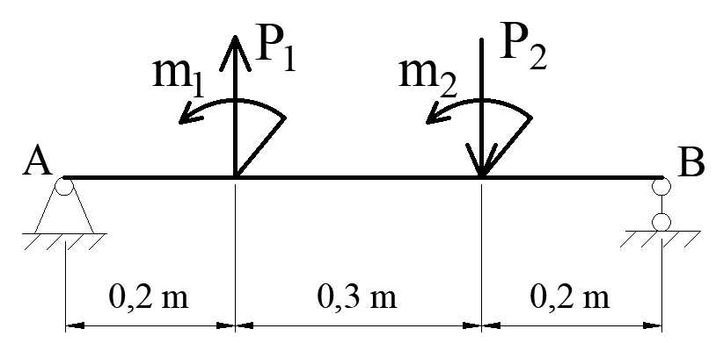
Bài làm
…………………………………………………………………………………………………………………………………………………………………………………………………………………………………………………………………………………………………………………………………………………………………………………………………………………………………………………………………………………………………………………………………………………….
…………………………………………………………………………………………………………………………………………………………………………………………………………………………………………………………………………………………………………………………………………………………………………………………………………………………………………………………………………………………………………………………………………………….
…………………………………………………………………………………………………………………………………………………………………………………………………………………………………………………………………………………………………………………………………………………………………………………………………………………………………………………………………………………………………………………………………………………….
…………………………………………………………………………………………………………………………………………………………………………………………………………………………………………………………………………………………………………………………………………………………………………………………………………………………………………………………………………………………………………………………………………………….
……………………………………………………………………………………………………………………………………………………………………………………………………………………………………………………………………………………………………………………………
…………………………………………………………………………………………………………………………………………………………………………………………………………………………………………………………………………………………………………………………………………………………………………………………………………………………………………………………………………………………………………………………………………………….
……………………………………………………………………………………………………………………………………………………………………………………………………………………………………………………………………………………………………………………………
…………………………………………………………………………………………………………………………………………………………………………………………………………………………………………………………………………………………………………………………………………………………………………………………………………………………………………………………………………………………………………………………………………………….
……………………………………………………………………………………………………………………………………………………………………………………………………………………………………………………………………………………………………………………………
…………………………………………………………………………………………………………………………………………………………………………………………………………………………………………………………………………………………………………………………………………………………………………………………………………………………………………………………………………………………………………………………………………………….
……………………………………………………………………………………………………………………………………………………………………………………………………………………………………………………………………………………………………………………………
……………………………………………………………………………………………………………………………………………………………………………………………………………………………………………………………………………………………………………………………

Họ và tên: Lớp:
Đề 04
Cho dầm AB có mặt cắt ngang tròn có đường kính d = 3,6cm; chịu tác dụng các lực P₁= 420N, P₂ = 800N, m₁ = 120Nm và m₂ = 212Nm (hình vẽ)  a. Vẽ biểu đồ nội lực của dầm (8,5đ).  b. Kiểm tra độ bền của dầm.  Biết [σ] = 90 MN/m² (1,5đ) | 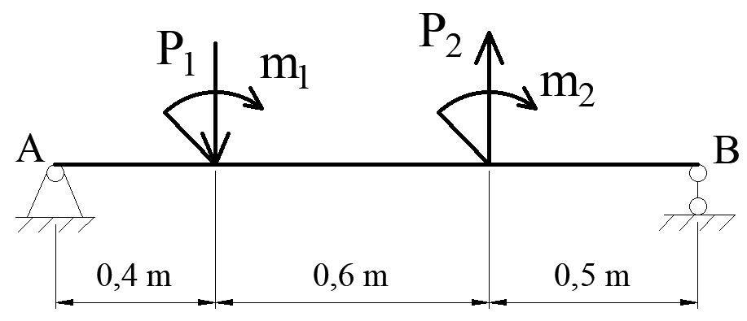
Bài làm
…………………………………………………………………………………………………………………………………………………………………………………………………………………………………………………………………………………………………………………………………………………………………………………………………………………………………………………………………………………………………………………………………………………….
…………………………………………………………………………………………………………………………………………………………………………………………………………………………………………………………………………………………………………………………………………………………………………………………………………………………………………………………………………………………………………………………………………………………………………………………………………………………………………………………………………………………………………………………………………………………………………………………………………………………………………………………………………………………………………………………………………………………………………………………………………………………………………………………………………………………………………………………………………………………………………………………………………………………………………………………………………………………………………………………………………………………………………………………………………………………………………………………………………………………………………………………………………………………………………………………………………………………………………………………………………………………………………………………………………………………………………
…………………………………………………………………………………………………………………………………………………………………………………………………………………………………………………………………………………………………………………………………………………………………………………………………………………………………………………………………………………………………………………………………………………….
…………………………………………………………………………………………………………………………………………………………………………………………………………………………………………………………………………………………………………………………………………………………………………………………………………………………………………………………………………………………………………………………………………………………………………………………………………………………………………………………………………………………………………………………………………………………………………………………………………………………………………………………………………………………………………………………………………………………………………………………………………………………………………………………………………………………………………………………………………………………………………………………………………………………………………………………………………………………………………………………………………………………………………………………………………………………………………………………………………………………………………………………………………………………………………………………………………………………………………………………………………………………………………………………………………………………………………
…………………………………………………………………………………………………………………………………………………………………………………………………………………………………………………………………………………………………………………………………………………………………………………………………………………………………………………………………………………………………………………………………………………….
……………………………………………………………………………………………………………………………………………………………………………………………………………………………………………………………………………………………………………………………………………………………………………………………………………………………………………………………………………………………………………………………………………………
Họ và tên: Lớp:
Đề 05
Cho dầm AB có mặt cắt ngang tròn có đường kính d, chịu tác dụng các lực P₁= 780N, P₂ = 1200N, m₁ = 150Nm và m₂ = 226Nm (hình vẽ)  a. Vẽ biểu đồ nội lực của dầm (8,5đ).  b. Tính đường kính d của dầm theo điều kiện bền. Biết [σ] = 200 MN/m² (1,5đ) | 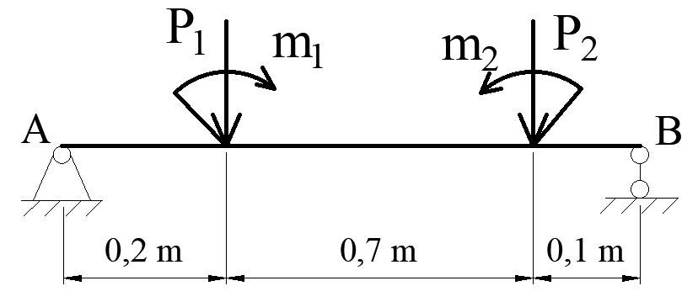
Bài làm
…………………………………………………………………………………………………………………………………………………………………………………………………………………………………………………………………………………………………………………………………………………………………………………………………………………………………………………………………………………………………………………………………………………….
…………………………………………………………………………………………………………………………………………………………………………………………………………………………………………………………………………………………………………………………………………………………………………………………………………………………………………………………………………………………………………………………………………………………………………………………………………………………………………………………………………………………………………………………………………………………………………………………………………………………………………………………………………………………………………………………………………………………………………………………………………………………………………………………………………………………………………………………………………………………………………………………………………………………………………………………………………………………………………………………………………………………………………………………………………………………………………………………………………………………………………………………………………………………………………………………………………………………………………………………………………………………………………………………………………………………………………
…………………………………………………………………………………………………………………………………………………………………………………………………………………………………………………………………………………………………………………………………………………………………………………………………………………………………………………………………………………………………………………………………………………….
…………………………………………………………………………………………………………………………………………………………………………………………………………………………………………………………………………………………………………………………………………………………………………………………………………………………………………………………………………………………………………………………………………………………………………………………………………………………………………………………………………………………………………………………………………………………………………………………………………………………………………………………………………………………………………………………………………………………………………………………………………………………………………………………………………………………………………………………………………………………………………………………………………………………………………………………………………………………………………………………………………………………………………………………………………………………………………………………………………………………………………………………………………………………………………………………………………………………………………………………………………………………………………………………………………………………………………
…………………………………………………………………………………………………………………………………………………………………………………………………………………………………………………………………………………………………………………………………………………………………………………………………………………………………………………………………………………………………………………………………………………….
……………………………………………………………………………………………………………………………………………………………………………………………………………………………………………………………………………………………………………………………………………………………………………………………………………………………………………………………………………………………………………………………………………………
Họ và tên: Lớp:
Đề 06
Cho dầm AB có mặt cắt ngang hình vuông có chiều dài cạnh a = 28mm, chịu tác dụng các lực P₁= 550N, P₂ = 900N, m₁ = 140Nm và m₂ = 126Nm (hình vẽ)  a. Vẽ biểu đồ nội lực của dầm (8,5đ).  b. Kiểm tra độ bền của dầm.  Biết [σ] = 100 MN/m² (1,5đ) | 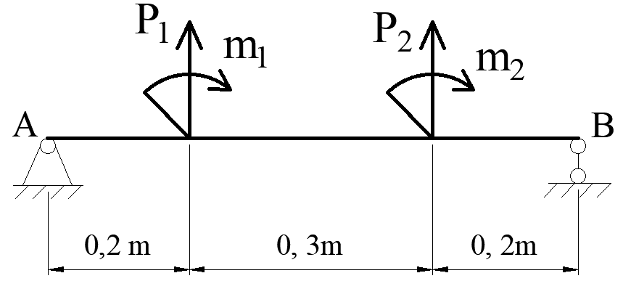
Bài làm
…………………………………………………………………………………………………………………………………………………………………………………………………………………………………………………………………………………………………………………………………………………………………………………………………………………………………………………………………………………………………………………………………………………….
…………………………………………………………………………………………………………………………………………………………………………………………………………………………………………………………………………………………………………………………………………………………………………………………………………………………………………………………………………………………………………………………………………………………………………………………………………………………………………………………………………………………………………………………………………………………………………………………………………………………………………………………………………………………………………………………………………………………………………………………………………………………………………………………………………………………………………………………………………………………………………………………………………………………………………………………………………………………………………………………………………………………………………………………………………………………………………………………………………………………………………………………………………………………………………………………………………………………………………………………………………………………………………………………………………………………………………
…………………………………………………………………………………………………………………………………………………………………………………………………………………………………………………………………………………………………………………………………………………………………………………………………………………………………………………………………………………………………………………………………………………….
…………………………………………………………………………………………………………………………………………………………………………………………………………………………………………………………………………………………………………………………………………………………………………………………………………………………………………………………………………………………………………………………………………………………………………………………………………………………………………………………………………………………………………………………………………………………………………………………………………………………………………………………………………………………………………………………………………………………………………………………………………………………………………………………………………………………………………………………………………………………………………………………………………………………………………………………………………………………………………………………………………………………………………………………………………………………………………………………………………………………………………………………………………………………………………………………………………………………………………………………………………………………………………………………………………………………………………
…………………………………………………………………………………………………………………………………………………………………………………………………………………………………………………………………………………………………………………………………………………………………………………………………………………………………………………………………………………………………………………………………………………….
……………………………………………………………………………………………………………………………………………………………………………………………………………………………………………………………………………………………………………………………………………………………………………………………………………………………………………………………………………………………………………………………………………………
Họ và tên: Lớp:
Đề 07
Cho dầm AB có mặt cắt ngang tròn có đường kính d, chịu tác dụng các lực P₁= 920N, P₂ = 1200N, m₁ = 205Nm và m₂ = 300Nm.  a. Vẽ biểu đồ nội lực của dầm (8,5đ).  b. Tính đường kính d của dầm theo điều kiện bền. Biết [σ] = 180 MN/m². (1,5đ) | 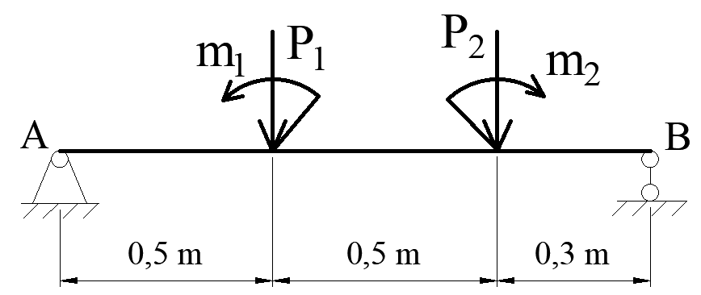
Bài làm
…………………………………………………………………………………………………………………………………………………………………………………………………………………………………………………………………………………………………………………………………………………………………………………………………………………………………………………………………………………………………………………………………………………….
…………………………………………………………………………………………………………………………………………………………………………………………………………………………………………………………………………………………………………………………………………………………………………………………………………………………………………………………………………………………………………………………………………………………………………………………………………………………………………………………………………………………………………………………………………………………………………………………………………………………………………………………………………………………………………………………………………………………………………………………………………………………………………………………………………………………………………………………………………………………………………………………………………………………………………………………………………………………………………………………………………………………………………………………………………………………………………………………………………………………………………………………………………………………………………………………………………………………………………………………………………………………………………………………………………………………………………
…………………………………………………………………………………………………………………………………………………………………………………………………………………………………………………………………………………………………………………………………………………………………………………………………………………………………………………………………………………………………………………………………………………….
…………………………………………………………………………………………………………………………………………………………………………………………………………………………………………………………………………………………………………………………………………………………………………………………………………………………………………………………………………………………………………………………………………………………………………………………………………………………………………………………………………………………………………………………………………………………………………………………………………………………………………………………………………………………………………………………………………………………………………………………………………………………………………………………………………………………………………………………………………………………………………………………………………………………………………………………………………………………………………………………………………………………………………………………………………………………………………………………………………………………………………………………………………………………………………………………………………………………………………………………………………………………………………………………………………………………………………
…………………………………………………………………………………………………………………………………………………………………………………………………………………………………………………………………………………………………………………………………………………………………………………………………………………………………………………………………………………………………………………………………………………….
……………………………………………………………………………………………………………………………………………………………………………………………………………………………………………………………………………………………………………………………………………………………………………………………………………………………………………………………………………………………………………………………………………………

Họ và tên: Lớp:
Đề 08
Cho dầm AB có mặt cắt ngang hình vuông chiều dài cạnh a = 26mm, chịu tác dụng các lực P₁= 980N, P₂ = 400N, m₁ = 220Nm và m₁ = 106Nm (hình vẽ)  a. Vẽ biểu đồ nội lực của dầm. (8,5đ)  b. Kiểm tra độ bền của dầm.  Biết [σ] = 100 MN/m² (1,5đ) | 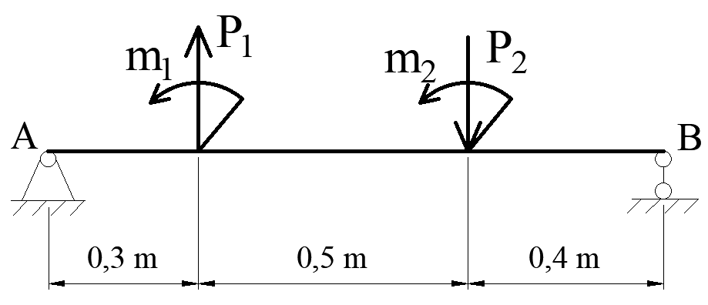
Bài làm
…………………………………………………………………………………………………………………………………………………………………………………………………………………………………………………………………………………………………………………………………………………………………………………………………………………………………………………………………………………………………………………………………………………….
…………………………………………………………………………………………………………………………………………………………………………………………………………………………………………………………………………………………………………………………………………………………………………………………………………………………………………………………………………………………………………………………………………………………………………………………………………………………………………………………………………………………………………………………………………………………………………………………………………………………………………………………………………………………………………………………………………………………………………………………………………………………………………………………………………………………………………………………………………………………………………………………………………………………………………………………………………………………………………………………………………………………………………………………………………………………………………………………………………………………………………………………………………………………………………………………………………………………………………………………………………………………………………………………………………………………………………
…………………………………………………………………………………………………………………………………………………………………………………………………………………………………………………………………………………………………………………………………………………………………………………………………………………………………………………………………………………………………………………………………………………….
…………………………………………………………………………………………………………………………………………………………………………………………………………………………………………………………………………………………………………………………………………………………………………………………………………………………………………………………………………………………………………………………………………………………………………………………………………………………………………………………………………………………………………………………………………………………………………………………………………………………………………………………………………………………………………………………………………………………………………………………………………………………………………………………………………………………………………………………………………………………………………………………………………………………………………………………………………………………………………………………………………………………………………………………………………………………………………………………………………………………………………………………………………………………………………………………………………………………………………………………………………………………………………………………………………………………………………
…………………………………………………………………………………………………………………………………………………………………………………………………………………………………………………………………………………………………………………………………………………………………………………………………………………………………………………………………………………………………………………………………………………….
……………………………………………………………………………………………………………………………………………………………………………………………………………………………………………………………………………………………………………………………………………………………………………………………………………………………………………………………………………………………………………………………………………………
Họ và tên: Lớp:
Đề 09
Cho dầm AB có mặt cắt ngang tròn có đường kính d, chịu tác dụng các lực P₁= 620N, P₂ = 1300N, m₁ = 152Nm và m₂ = 300Nm.  a. Vẽ biểu đồ nội lực của dầm. (8,5đ)  b. Tính đường kính d của dầm theo điều kiện bền. Biết [σ] = 200 MN/m². (1,5đ) | 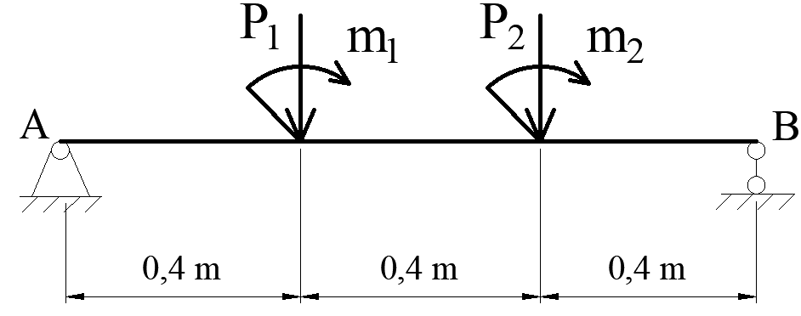
Bài làm
…………………………………………………………………………………………………………………………………………………………………………………………………………………………………………………………………………………………………………………………………………………………………………………………………………………………………………………………………………………………………………………………………………………….
…………………………………………………………………………………………………………………………………………………………………………………………………………………………………………………………………………………………………………………………………………………………………………………………………………………………………………………………………………………………………………………………………………………………………………………………………………………………………………………………………………………………………………………………………………………………………………………………………………………………………………………………………………………………………………………………………………………………………………………………………………………………………………………………………………………………………………………………………………………………………………………………………………………………………………………………………………………………………………………………………………………………………………………………………………………………………………………………………………………………………………………………………………………………………………………………………………………………………………………………………………………………………………………………………………………………………………
…………………………………………………………………………………………………………………………………………………………………………………………………………………………………………………………………………………………………………………………………………………………………………………………………………………………………………………………………………………………………………………………………………………….
…………………………………………………………………………………………………………………………………………………………………………………………………………………………………………………………………………………………………………………………………………………………………………………………………………………………………………………………………………………………………………………………………………………………………………………………………………………………………………………………………………………………………………………………………………………………………………………………………………………………………………………………………………………………………………………………………………………………………………………………………………………………………………………………………………………………………………………………………………………………………………………………………………………………………………………………………………………………………………………………………………………………………………………………………………………………………………………………………………………………………………………………………………………………………………………………………………………………………………………………………………………………………………………………………………………………………………
…………………………………………………………………………………………………………………………………………………………………………………………………………………………………………………………………………………………………………………………………………………………………………………………………………………………………………………………………………………………………………………………………………………….
……………………………………………………………………………………………………………………………………………………………………………………………………………………………………………………………………………………………………………………………………………………………………………………………………………………………………………………………………………………………………………………………………………………

Họ và tên: Lớp:
Đề 10
Cho dầm AB có mặt cắt ngang tròn có đường kính d = 3,5cm; chịu tác dụng các lực P₁= 850N, P₂ = 380N, m₁ = 180Nm và m₂ = 81Nm.  a. Vẽ biểu đồ nội lực của dầm. (8,5đ)  b. Kiểm tra độ bền của dầm.  Biết [σ] = 40 MN/m² (1,5đ) | 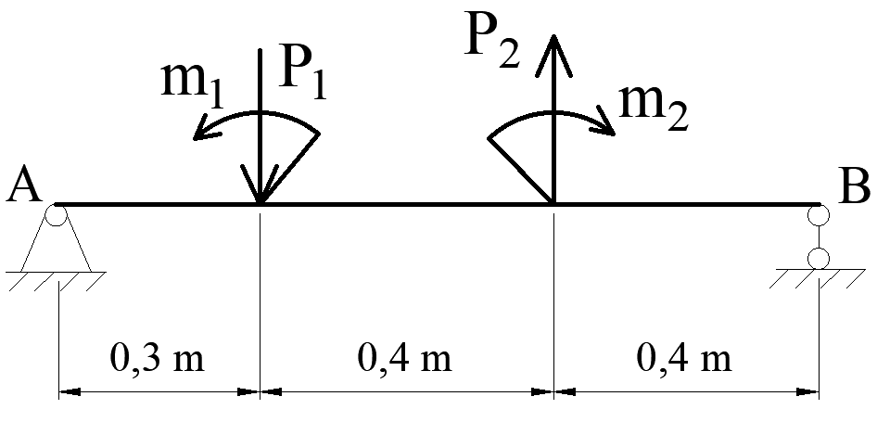
Bài làm
…………………………………………………………………………………………………………………………………………………………………………………………………………………………………………………………………………………………………………………………………………………………………………………………………………………………………………………………………………………………………………………………………………………….
…………………………………………………………………………………………………………………………………………………………………………………………………………………………………………………………………………………………………………………………………………………………………………………………………………………………………………………………………………………………………………………………………………………………………………………………………………………………………………………………………………………………………………………………………………………………………………………………………………………………………………………………………………………………………………………………………………………………………………………………………………………………………………………………………………………………………………………………………………………………………………………………………………………………………………………………………………………………………………………………………………………………………………………………………………………………………………………………………………………………………………………………………………………………………………………………………………………………………………………………………………………………………………………………………………………………………………
…………………………………………………………………………………………………………………………………………………………………………………………………………………………………………………………………………………………………………………………………………………………………………………………………………………………………………………………………………………………………………………………………………………….
…………………………………………………………………………………………………………………………………………………………………………………………………………………………………………………………………………………………………………………………………………………………………………………………………………………………………………………………………………………………………………………………………………………………………………………………………………………………………………………………………………………………………………………………………………………………………………………………………………………………………………………………………………………………………………………………………………………………………………………………………………………………………………………………………………………………………………………………………………………………………………………………………………………………………………………………………………………………………………………………………………………………………………………………………………………………………………………………………………………………………………………………………………………………………………………………………………………………………………………………………………………………………………………………………………………………………………
…………………………………………………………………………………………………………………………………………………………………………………………………………………………………………………………………………………………………………………………………………………………………………………………………………………………………………………………………………………………………………………………………………………….
……………………………………………………………………………………………………………………………………………………………………………………………………………………………………………………………………………………………………………………………………………………………………………………………………………………………………………………………………………………………………………………………………………………

Họ và tên: Lớp:
Đề 11
Cho dầm AB có mặt cắt ngang tròn có đường kính d, chịu tác dụng các lực P₁= 960N, P₂ = 1300N, m₁ = 230Nm và m₂ = 126Nm.  a. Vẽ biểu đồ nội lực của dầm. (8,5đ)  b. Tính đường kính d của dầm theo điều kiện bền. Biết [σ] = 120 MN/m². (1,5đ) | 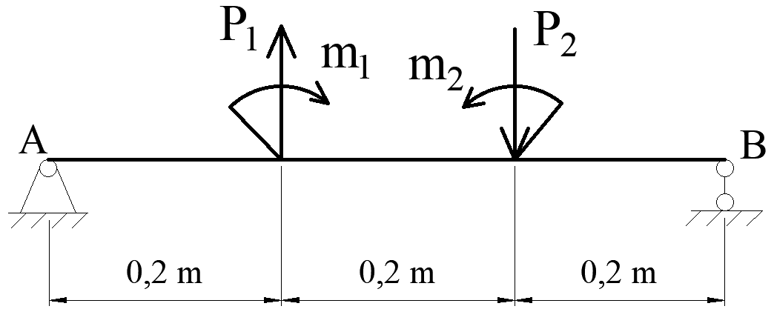
Bài làm
…………………………………………………………………………………………………………………………………………………………………………………………………………………………………………………………………………………………………………………………………………………………………………………………………………………………………………………………………………………………………………………………………………………….
…………………………………………………………………………………………………………………………………………………………………………………………………………………………………………………………………………………………………………………………………………………………………………………………………………………………………………………………………………………………………………………………………………………………………………………………………………………………………………………………………………………………………………………………………………………………………………………………………………………………………………………………………………………………………………………………………………………………………………………………………………………………………………………………………………………………………………………………………………………………………………………………………………………………………………………………………………………………………………………………………………………………………………………………………………………………………………………………………………………………………………………………………………………………………………………………………………………………………………………………………………………………………………………………………………………………………………
…………………………………………………………………………………………………………………………………………………………………………………………………………………………………………………………………………………………………………………………………………………………………………………………………………………………………………………………………………………………………………………………………………………….
…………………………………………………………………………………………………………………………………………………………………………………………………………………………………………………………………………………………………………………………………………………………………………………………………………………………………………………………………………………………………………………………………………………………………………………………………………………………………………………………………………………………………………………………………………………………………………………………………………………………………………………………………………………………………………………………………………………………………………………………………………………………………………………………………………………………………………………………………………………………………………………………………………………………………………………………………………………………………………………………………………………………………………………………………………………………………………………………………………………………………………………………………………………………………………………………………………………………………………………………………………………………………………………………………………………………………………
…………………………………………………………………………………………………………………………………………………………………………………………………………………………………………………………………………………………………………………………………………………………………………………………………………………………………………………………………………………………………………………………………………………….
……………………………………………………………………………………………………………………………………………………………………………………………………………………………………………………………………………………………………………………………………………………………………………………………………………………………………………………………………………………………………………………………………………………
Họ và tên: Lớp:
Đề 12
Cho dầm AB có mặt cắt ngang tròn có đường kính d = 36mm, chịu tác dụng các lực P₁= 750N, P₂ = 1420N, m₁ = 150Nm và m₂ = 209Nm.  a. Vẽ biểu đồ nội lực của dầm. (8,5đ)  b. Kiểm tra độ bền của dầm.  Biết [σ] = 70 MN/m² (1,5đ) | 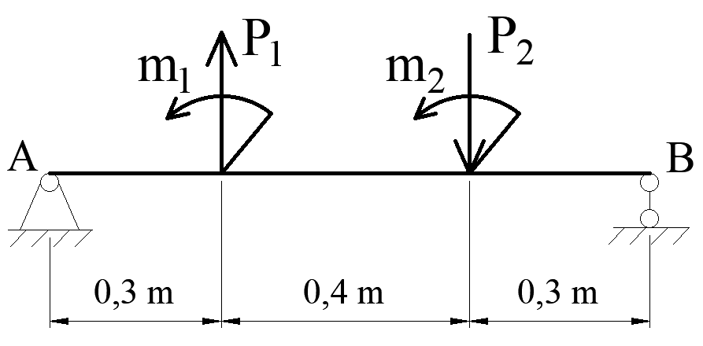
Bài làm
…………………………………………………………………………………………………………………………………………………………………………………………………………………………………………………………………………………………………………………………………………………………………………………………………………………………………………………………………………………………………………………………………………………….
…………………………………………………………………………………………………………………………………………………………………………………………………………………………………………………………………………………………………………………………………………………………………………………………………………………………………………………………………………………………………………………………………………………………………………………………………………………………………………………………………………………………………………………………………………………………………………………………………………………………………………………………………………………………………………………………………………………………………………………………………………………………………………………………………………………………………………………………………………………………………………………………………………………………………………………………………………………………………………………………………………………………………………………………………………………………………………………………………………………………………………………………………………………………………………………………………………………………………………………………………………………………………………………………………………………………………………
…………………………………………………………………………………………………………………………………………………………………………………………………………………………………………………………………………………………………………………………………………………………………………………………………………………………………………………………………………………………………………………………………………………….
…………………………………………………………………………………………………………………………………………………………………………………………………………………………………………………………………………………………………………………………………………………………………………………………………………………………………………………………………………………………………………………………………………………………………………………………………………………………………………………………………………………………………………………………………………………………………………………………………………………………………………………………………………………………………………………………………………………………………………………………………………………………………………………………………………………………………………………………………………………………………………………………………………………………………………………………………………………………………………………………………………………………………………………………………………………………………………………………………………………………………………………………………………………………………………………………………………………………………………………………………………………………………………………………………………………………………………
…………………………………………………………………………………………………………………………………………………………………………………………………………………………………………………………………………………………………………………………………………………………………………………………………………………………………………………………………………………………………………………………………………………….
……………………………………………………………………………………………………………………………………………………………………………………………………………………………………………………………………………………………………………………………………………………………………………………………………………………………………………………………………………………………………………………………………………………

Họ và tên: Lớp:
Đề 13
Cho dầm AB có mặt cắt ngang tròn đường kính d, chịu tác dụng các lực P₁= 760N, P₂ = 900N, m₁ = 130Nm và m₂ = 248Nm.  a. Vẽ biểu đồ nội lực của dầm (8đ).  b. Tính đường kính d của dầm theo điều kiện bền. Biết [σ] = 110 MN/m². (1,5đ) | 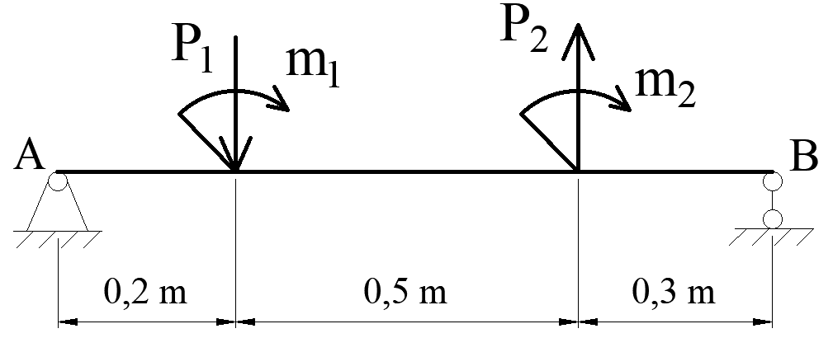
Bài làm
…………………………………………………………………………………………………………………………………………………………………………………………………………………………………………………………………………………………………………………………………………………………………………………………………………………………………………………………………………………………………………………………………………………….
…………………………………………………………………………………………………………………………………………………………………………………………………………………………………………………………………………………………………………………………………………………………………………………………………………………………………………………………………………………………………………………………………………………………………………………………………………………………………………………………………………………………………………………………………………………………………………………………………………………………………………………………………………………………………………………………………………………………………………………………………………………………………………………………………………………………………………………………………………………………………………………………………………………………………………………………………………………………………………………………………………………………………………………………………………………………………………………………………………………………………………………………………………………………………………………………………………………………………………………………………………………………………………………………………………………………………………
…………………………………………………………………………………………………………………………………………………………………………………………………………………………………………………………………………………………………………………………………………………………………………………………………………………………………………………………………………………………………………………………………………………….
…………………………………………………………………………………………………………………………………………………………………………………………………………………………………………………………………………………………………………………………………………………………………………………………………………………………………………………………………………………………………………………………………………………………………………………………………………………………………………………………………………………………………………………………………………………………………………………………………………………………………………………………………………………………………………………………………………………………………………………………………………………………………………………………………………………………………………………………………………………………………………………………………………………………………………………………………………………………………………………………………………………………………………………………………………………………………………………………………………………………………………………………………………………………………………………………………………………………………………………………………………………………………………………………………………………………………………
…………………………………………………………………………………………………………………………………………………………………………………………………………………………………………………………………………………………………………………………………………………………………………………………………………………………………………………………………………………………………………………………………………………….
……………………………………………………………………………………………………………………………………………………………………………………………………………………………………………………………………………………………………………………………………………………………………………………………………………………………………………………………………………………………………………………………………………………

Họ và tên: Lớp:
Đề 14
Cho dầm AB có mặt cắt ngang hình vuông chiều dài cạnh a = 30mm, chịu tác dụng các lực P₁= 900N, P₂ = 1420N, m₁ = 240Nm và m₂ = 288Nm.  a. Vẽ biểu đồ nội lực của dầm. (8,5đ)  b. Kiểm tra độ bền của dầm.  Biết [σ] = 150 MN/m² (1,5đ) | 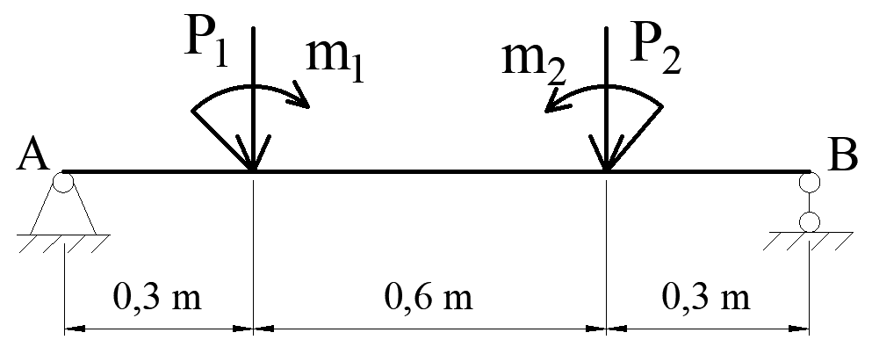
Bài làm
…………………………………………………………………………………………………………………………………………………………………………………………………………………………………………………………………………………………………………………………………………………………………………………………………………………………………………………………………………………………………………………………………………………….
…………………………………………………………………………………………………………………………………………………………………………………………………………………………………………………………………………………………………………………………………………………………………………………………………………………………………………………………………………………………………………………………………………………………………………………………………………………………………………………………………………………………………………………………………………………………………………………………………………………………………………………………………………………………………………………………………………………………………………………………………………………………………………………………………………………………………………………………………………………………………………………………………………………………………………………………………………………………………………………………………………………………………………………………………………………………………………………………………………………………………………………………………………………………………………………………………………………………………………………………………………………………………………………………………………………………………………
…………………………………………………………………………………………………………………………………………………………………………………………………………………………………………………………………………………………………………………………………………………………………………………………………………………………………………………………………………………………………………………………………………………….
…………………………………………………………………………………………………………………………………………………………………………………………………………………………………………………………………………………………………………………………………………………………………………………………………………………………………………………………………………………………………………………………………………………………………………………………………………………………………………………………………………………………………………………………………………………………………………………………………………………………………………………………………………………………………………………………………………………………………………………………………………………………………………………………………………………………………………………………………………………………………………………………………………………………………………………………………………………………………………………………………………………………………………………………………………………………………………………………………………………………………………………………………………………………………………………………………………………………………………………………………………………………………………………………………………………………………………
…………………………………………………………………………………………………………………………………………………………………………………………………………………………………………………………………………………………………………………………………………………………………………………………………………………………………………………………………………………………………………………………………………………….
……………………………………………………………………………………………………………………………………………………………………………………………………………………………………………………………………………………………………………………………………………………………………………………………………………………………………………………………………………………………………………………………………………………
Họ và tên: Lớp:
Đề 15
Cho dầm AB có mặt cắt ngang tròn có đường kính d, chịu tác dụng các lực P₁= 1500N, P₂ = 1860N, m₁ = 330Nm và m₂ = 380Nm.  a. Vẽ biểu đồ nội lực của dầm. (8,5đ)  b. Tính đường kính d của dầm theo điều kiện bền. Biết [σ] = 200 MN/m². (1,5đ) | 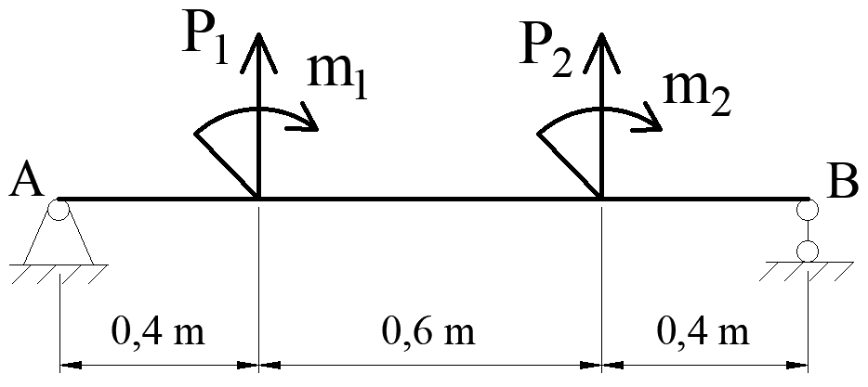
Bài làm
…………………………………………………………………………………………………………………………………………………………………………………………………………………………………………………………………………………………………………………………………………………………………………………………………………………………………………………………………………………………………………………………………………………….
…………………………………………………………………………………………………………………………………………………………………………………………………………………………………………………………………………………………………………………………………………………………………………………………………………………………………………………………………………………………………………………………………………………………………………………………………………………………………………………………………………………………………………………………………………………………………………………………………………………………………………………………………………………………………………………………………………………………………………………………………………………………………………………………………………………………………………………………………………………………………………………………………………………………………………………………………………………………………………………………………………………………………………………………………………………………………………………………………………………………………………………………………………………………………………………………………………………………………………………………………………………………………………………………………………………………………………
…………………………………………………………………………………………………………………………………………………………………………………………………………………………………………………………………………………………………………………………………………………………………………………………………………………………………………………………………………………………………………………………………………………….
…………………………………………………………………………………………………………………………………………………………………………………………………………………………………………………………………………………………………………………………………………………………………………………………………………………………………………………………………………………………………………………………………………………………………………………………………………………………………………………………………………………………………………………………………………………………………………………………………………………………………………………………………………………………………………………………………………………………………………………………………………………………………………………………………………………………………………………………………………………………………………………………………………………………………………………………………………………………………………………………………………………………………………………………………………………………………………………………………………………………………………………………………………………………………………………………………………………………………………………………………………………………………………………………………………………………………………
…………………………………………………………………………………………………………………………………………………………………………………………………………………………………………………………………………………………………………………………………………………………………………………………………………………………………………………………………………………………………………………………………………………….
……………………………………………………………………………………………………………………………………………………………………………………………………………………………………………………………………………………………………………………………………………………………………………………………………………………………………………………………………………………………………………………………………………………

Họ và tên: Lớp:
Đề 16
Cho dầm AB có mặt cắt ngang hình vuông có chiều dài cạnh a = 2,3cm; chịu tác dụng các lực P₁= 850N, P₂ = 300N, m₁ = 150Nm và m₂ = 115Nm.  a. Vẽ biểu đồ nội lực của dầm. (8,5đ)  b. Kiểm tra độ bền của dầm.  Biết [σ] = 100 MN/m² (1,5đ) | 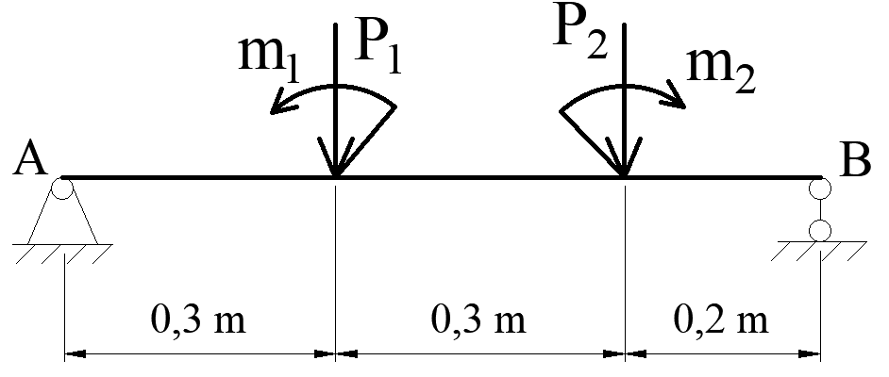
Bài làm
…………………………………………………………………………………………………………………………………………………………………………………………………………………………………………………………………………………………………………………………………………………………………………………………………………………………………………………………………………………………………………………………………………………….
…………………………………………………………………………………………………………………………………………………………………………………………………………………………………………………………………………………………………………………………………………………………………………………………………………………………………………………………………………………………………………………………………………………………………………………………………………………………………………………………………………………………………………………………………………………………………………………………………………………………………………………………………………………………………………………………………………………………………………………………………………………………………………………………………………………………………………………………………………………………………………………………………………………………………………………………………………………………………………………………………………………………………………………………………………………………………………………………………………………………………………………………………………………………………………………………………………………………………………………………………………………………………………………………………………………………………………
…………………………………………………………………………………………………………………………………………………………………………………………………………………………………………………………………………………………………………………………………………………………………………………………………………………………………………………………………………………………………………………………………………………….
…………………………………………………………………………………………………………………………………………………………………………………………………………………………………………………………………………………………………………………………………………………………………………………………………………………………………………………………………………………………………………………………………………………………………………………………………………………………………………………………………………………………………………………………………………………………………………………………………………………………………………………………………………………………………………………………………………………………………………………………………………………………………………………………………………………………………………………………………………………………………………………………………………………………………………………………………………………………………………………………………………………………………………………………………………………………………………………………………………………………………………………………………………………………………………………………………………………………………………………………………………………………………………………………………………………………………………
…………………………………………………………………………………………………………………………………………………………………………………………………………………………………………………………………………………………………………………………………………………………………………………………………………………………………………………………………………………………………………………………………………………….
……………………………………………………………………………………………………………………………………………………………………………………………………………………………………………………………………………………………………………………………………………………………………………………………………………………………………………………………………………………………………………………………………………………

Họ và tên: Lớp:
Đề 17
Cho dầm AB có mặt cắt ngang tròn có đường kính d = 30mm, chịu tác dụng các lực P₁= 1120N, P₂ = 880N, m₁ = 350Nm và m₂ = 202Nm.  a. Vẽ biểu đồ nội lực của dầm. (8,5đ)  b. Kiểm tra độ bền của dầm.  Biết [σ] = 150 MN/m² (1,5đ) | 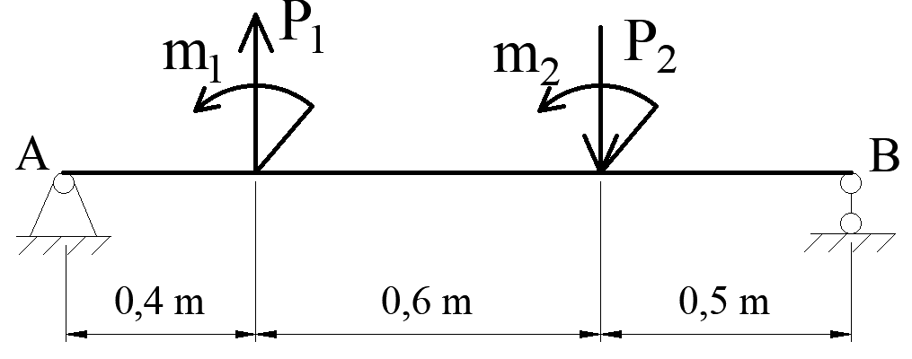
Bài làm
…………………………………………………………………………………………………………………………………………………………………………………………………………………………………………………………………………………………………………………………………………………………………………………………………………………………………………………………………………………………………………………………………………………….
…………………………………………………………………………………………………………………………………………………………………………………………………………………………………………………………………………………………………………………………………………………………………………………………………………………………………………………………………………………………………………………………………………………………………………………………………………………………………………………………………………………………………………………………………………………………………………………………………………………………………………………………………………………………………………………………………………………………………………………………………………………………………………………………………………………………………………………………………………………………………………………………………………………………………………………………………………………………………………………………………………………………………………………………………………………………………………………………………………………………………………………………………………………………………………………………………………………………………………………………………………………………………………………………………………………………………………
…………………………………………………………………………………………………………………………………………………………………………………………………………………………………………………………………………………………………………………………………………………………………………………………………………………………………………………………………………………………………………………………………………………….
…………………………………………………………………………………………………………………………………………………………………………………………………………………………………………………………………………………………………………………………………………………………………………………………………………………………………………………………………………………………………………………………………………………………………………………………………………………………………………………………………………………………………………………………………………………………………………………………………………………………………………………………………………………………………………………………………………………………………………………………………………………………………………………………………………………………………………………………………………………………………………………………………………………………………………………………………………………………………………………………………………………………………………………………………………………………………………………………………………………………………………………………………………………………………………………………………………………………………………………………………………………………………………………………………………………………………………
…………………………………………………………………………………………………………………………………………………………………………………………………………………………………………………………………………………………………………………………………………………………………………………………………………………………………………………………………………………………………………………………………………………….
…………………………………………………………………………………………………………………………………………………………………………………………………………………………………………………………………………………………………………………………………………………………………………………………………………………………………………
……………………………………………………………………………………………………………………………………………………………………………………………………………………

Họ và tên: Lớp:
Đề 18
Cho dầm AB có mặt cắt ngang hình vuông có chiều dài cạnh a = 2,2 cm; chịu tác dụng các lực P₁= 950N, P₂ = 380N, m₁ = 220Nm và m₂ = 119Nm.  a. Vẽ biểu đồ nội lực của dầm. (8,5đ)  b. Kiểm tra độ bền của dầm.  Biết [σ] = 100 MN/m² (1,5đ) | 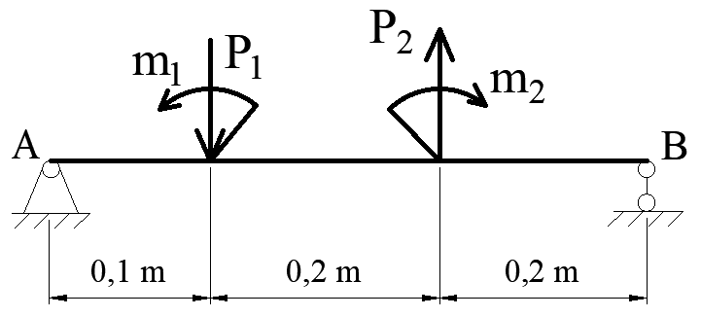
Bài làm
…………………………………………………………………………………………………………………………………………………………………………………………………………………………………………………………………………………………………………………………………………………………………………………………………………………………………………………………………………………………………………………………………………………….
…………………………………………………………………………………………………………………………………………………………………………………………………………………………………………………………………………………………………………………………………………………………………………………………………………………………………………………………………………………………………………………………………………………………………………………………………………………………………………………………………………………………………………………………………………………………………………………………………………………………………………………………………………………………………………………………………………………………………………………………………………………………………………………………………………………………………………………………………………………………………………………………………………………………………………………………………………………………………………………………………………………………………………………………………………………………………………………………………………………………………………………………………………………………………………………………………………………………………………………………………………………………………………………………………………………………………………
…………………………………………………………………………………………………………………………………………………………………………………………………………………………………………………………………………………………………………………………………………………………………………………………………………………………………………………………………………………………………………………………………………………….
…………………………………………………………………………………………………………………………………………………………………………………………………………………………………………………………………………………………………………………………………………………………………………………………………………………………………………………………………………………………………………………………………………………………………………………………………………………………………………………………………………………………………………………………………………………………………………………………………………………………………………………………………………………………………………………………………………………………………………………………………………………………………………………………………………………………………………………………………………………………………………………………………………………………………………………………………………………………………………………………………………………………………………………………………………………………………………………………………………………………………………………………………………………………………………………………………………………………………………………………………………………………………………………………………………………………………………
…………………………………………………………………………………………………………………………………………………………………………………………………………………………………………………………………………………………………………………………………………………………………………………………………………………………………………………………………………………………………………………………………………………….
…………………………………………………………………………………………………………………………………………………………………………………………………………………………………………………………………………………………………………………………………………………………………………………………………………………………………………
……………………………………………………………………………………………………………………………………………………………………………………………………………………

Họ và tên: Lớp:
Đề 19
Cho dầm AB có mặt cắt ngang tròn có đường kính d = 32mm, chịu tác dụng các lực P₁= 1520N, P₂ = 2000N, m₁ = 310Nm và m₂ = 326Nm.  a. Vẽ biểu đồ nội lực của dầm. (8,5đ)  b. Kiểm tra độ bền của dầm.  Biết [σ] = 150 MN/m² (1,5đ) | 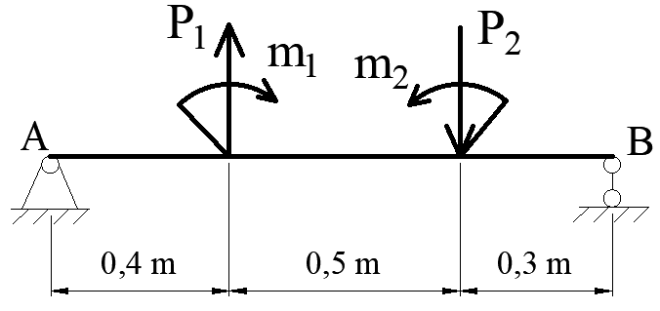
Bài làm
…………………………………………………………………………………………………………………………………………………………………………………………………………………………………………………………………………………………………………………………………………………………………………………………………………………………………………………………………………………………………………………………………………………….
…………………………………………………………………………………………………………………………………………………………………………………………………………………………………………………………………………………………………………………………………………………………………………………………………………………………………………………………………………………………………………………………………………………………………………………………………………………………………………………………………………………………………………………………………………………………………………………………………………………………………………………………………………………………………………………………………………………………………………………………………………………………………………………………………………………………………………………………………………………………………………………………………………………………………………………………………………………………………………………………………………………………………………………………………………………………………………………………………………………………………………………………………………………………………………………………………………………………………………………………………………………………………………………………………………………………………………
…………………………………………………………………………………………………………………………………………………………………………………………………………………………………………………………………………………………………………………………………………………………………………………………………………………………………………………………………………………………………………………………………………………….
…………………………………………………………………………………………………………………………………………………………………………………………………………………………………………………………………………………………………………………………………………………………………………………………………………………………………………………………………………………………………………………………………………………………………………………………………………………………………………………………………………………………………………………………………………………………………………………………………………………………………………………………………………………………………………………………………………………………………………………………………………………………………………………………………………………………………………………………………………………………………………………………………………………………………………………………………………………………………………………………………………………………………………………………………………………………………………………………………………………………………………………………………………………………………………………………………………………………………………………………………………………………………………………………………………………………………………
…………………………………………………………………………………………………………………………………………………………………………………………………………………………………………………………………………………………………………………………………………………………………………………………………………………………………………………………………………………………………………………………………………………….
…………………………………………………………………………………………………………………………………………………………………………………………………………………………………………………………………………………………………………………………………………………………………………………………………………………………………………
……………………………………………………………………………………………………………………………………………………………………………………………………………………

Họ và tên: Lớp:
Đề 20
Cho dầm AB có mặt cắt ngang hình vuông có chiều dài cạnh a = 2,8 cm; chịu tác dụng các lực P₁= 1920N, P₂ = 1300N, m₁ = 550Nm và m₂ = 224Nm.  a. Vẽ biểu đồ nội lực của dầm. (8,5đ)  b. Kiểm tra độ bền của dầm.  Biết [σ] = 200 MN/m² (1,5đ) | 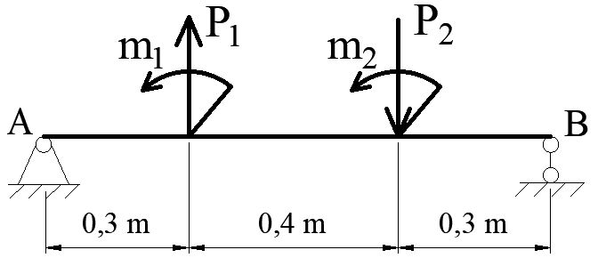
Bài làm
…………………………………………………………………………………………………………………………………………………………………………………………………………………………………………………………………………………………………………………………………………………………………………………………………………………………………………………………………………………………………………………………………………………….
…………………………………………………………………………………………………………………………………………………………………………………………………………………………………………………………………………………………………………………………………………………………………………………………………………………………………………………………………………………………………………………………………………………………………………………………………………………………………………………………………………………………………………………………………………………………………………………………………………………………………………………………………………………………………………………………………………………………………………………………………………………………………………………………………………………………………………………………………………………………………………………………………………………………………………………………………………………………………………………………………………………………………………………………………………………………………………………………………………………………………………………………………………………………………………………………………………………………………………………………………………………………………………………………………………………………………………
…………………………………………………………………………………………………………………………………………………………………………………………………………………………………………………………………………………………………………………………………………………………………………………………………………………………………………………………………………………………………………………………………………………….
…………………………………………………………………………………………………………………………………………………………………………………………………………………………………………………………………………………………………………………………………………………………………………………………………………………………………………………………………………………………………………………………………………………………………………………………………………………………………………………………………………………………………………………………………………………………………………………………………………………………………………………………………………………………………………………………………………………………………………………………………………………………………………………………………………………………………………………………………………………………………………………………………………………………………………………………………………………………………………………………………………………………………………………………………………………………………………………………………………………………………………………………………………………………………………………………………………………………………………………………………………………………………………………………………………………………………………
…………………………………………………………………………………………………………………………………………………………………………………………………………………………………………………………………………………………………………………………………………………………………………………………………………………………………………………………………………………………………………………………………………………….
…………………………………………………………………………………………………………………………………………………………………………………………………………………………………………………………………………………………………………………………………………………………………………………………………………………………………………
……………………………………………………………………………………………………………………………………………………………………………………………………………………

Họ và tên: Lớp:
Đề 21
Cho dầm AB có mặt cắt ngang tròn có đường kính d = 22mm, chịu tác dụng các lực P₁= 1300N, P₂ = 1880N, m₁ = 260Nm và m₂ = 284Nm.  a. Vẽ biểu đồ nội lực của dầm. (8,5đ)  b. Kiểm tra độ bền của dầm.  Biết [σ] = 300 MN/m² (1,5đ) | 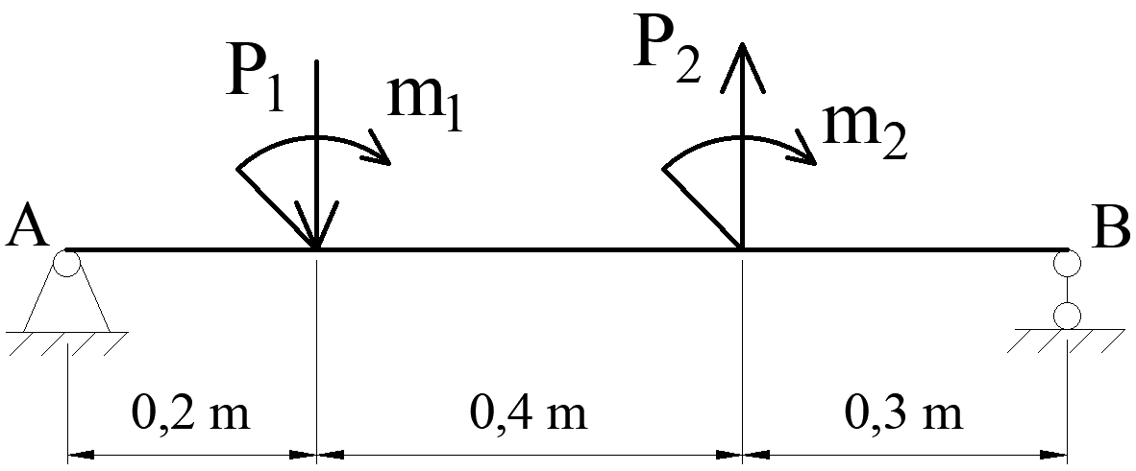
Bài làm
…………………………………………………………………………………………………………………………………………………………………………………………………………………………………………………………………………………………………………………………………………………………………………………………………………………………………………………………………………………………………………………………………………………….
…………………………………………………………………………………………………………………………………………………………………………………………………………………………………………………………………………………………………………………………………………………………………………………………………………………………………………………………………………………………………………………………………………………………………………………………………………………………………………………………………………………………………………………………………………………………………………………………………………………………………………………………………………………………………………………………………………………………………………………………………………………………………………………………………………………………………………………………………………………………………………………………………………………………………………………………………………………………………………………………………………………………………………………………………………………………………………………………………………………………………………………………………………………………………………………………………………………………………………………………………………………………………………………………………………………………………………
…………………………………………………………………………………………………………………………………………………………………………………………………………………………………………………………………………………………………………………………………………………………………………………………………………………………………………………………………………………………………………………………………………………….
…………………………………………………………………………………………………………………………………………………………………………………………………………………………………………………………………………………………………………………………………………………………………………………………………………………………………………………………………………………………………………………………………………………………………………………………………………………………………………………………………………………………………………………………………………………………………………………………………………………………………………………………………………………………………………………………………………………………………………………………………………………………………………………………………………………………………………………………………………………………………………………………………………………………………………………………………………………………………………………………………………………………………………………………………………………………………………………………………………………………………………………………………………………………………………………………………………………………………………………………………………………………………………………………………………………………………………
…………………………………………………………………………………………………………………………………………………………………………………………………………………………………………………………………………………………………………………………………………………………………………………………………………………………………………………………………………………………………………………………………………………….
…………………………………………………………………………………………………………………………………………………………………………………………………………………………………………………………………………………………………………………………………………………………………………………………………………………………………………
……………………………………………………………………………………………………………………………………………………………………………………………………………………

Họ và tên: Lớp:
Đề 22
Cho dầm AB có mặt cắt ngang hình vuông có chiều dài cạnh a = 3,2 cm; chịu tác dụng các lực P₁= 1320N, P₂ = 1800N, m₁ = 290Nm và m₂ = 426Nm.  a. Vẽ biểu đồ nội lực của dầm. (8,5đ)  b. Kiểm tra độ bền của dầm.  Biết [σ] = 150 MN/m² (1,5đ) | 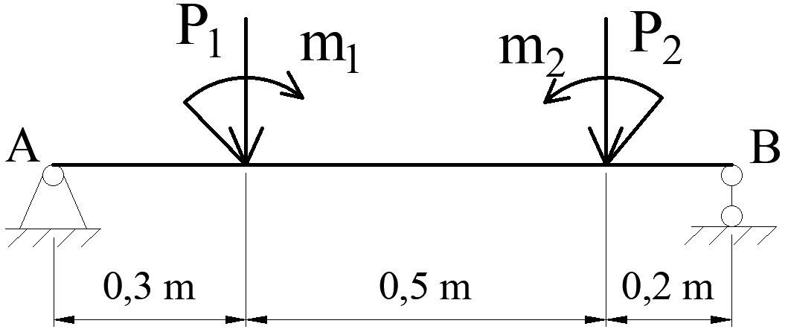
Bài làm
…………………………………………………………………………………………………………………………………………………………………………………………………………………………………………………………………………………………………………………………………………………………………………………………………………………………………………………………………………………………………………………………………………………….
…………………………………………………………………………………………………………………………………………………………………………………………………………………………………………………………………………………………………………………………………………………………………………………………………………………………………………………………………………………………………………………………………………………………………………………………………………………………………………………………………………………………………………………………………………………………………………………………………………………………………………………………………………………………………………………………………………………………………………………………………………………………………………………………………………………………………………………………………………………………………………………………………………………………………………………………………………………………………………………………………………………………………………………………………………………………………………………………………………………………………………………………………………………………………………………………………………………………………………………………………………………………………………………………………………………………………………
…………………………………………………………………………………………………………………………………………………………………………………………………………………………………………………………………………………………………………………………………………………………………………………………………………………………………………………………………………………………………………………………………………………….
…………………………………………………………………………………………………………………………………………………………………………………………………………………………………………………………………………………………………………………………………………………………………………………………………………………………………………………………………………………………………………………………………………………………………………………………………………………………………………………………………………………………………………………………………………………………………………………………………………………………………………………………………………………………………………………………………………………………………………………………………………………………………………………………………………………………………………………………………………………………………………………………………………………………………………………………………………………………………………………………………………………………………………………………………………………………………………………………………………………………………………………………………………………………………………………………………………………………………………………………………………………………………………………………………………………………………………
…………………………………………………………………………………………………………………………………………………………………………………………………………………………………………………………………………………………………………………………………………………………………………………………………………………………………………………………………………………………………………………………………………………….
…………………………………………………………………………………………………………………………………………………………………………………………………………………………………………………………………………………………………………………………………………………………………………………………………………………………………………
……………………………………………………………………………………………………………………………………………………………………………………………………………………

Họ và tên: Lớp:
Đề 23
Cho dầm AB có mặt cắt ngang tròn có đường kính d = 26mm, chịu tác dụng các lực P₁= 1200N, P₂ = 950N, m₁ = 200Nm và m₂ = 155Nm.  a. Vẽ biểu đồ nội lực của dầm. (8,5đ)  b. Kiểm tra độ bền của dầm.  Biết [σ] = 200 MN/m² (1,5đ) | 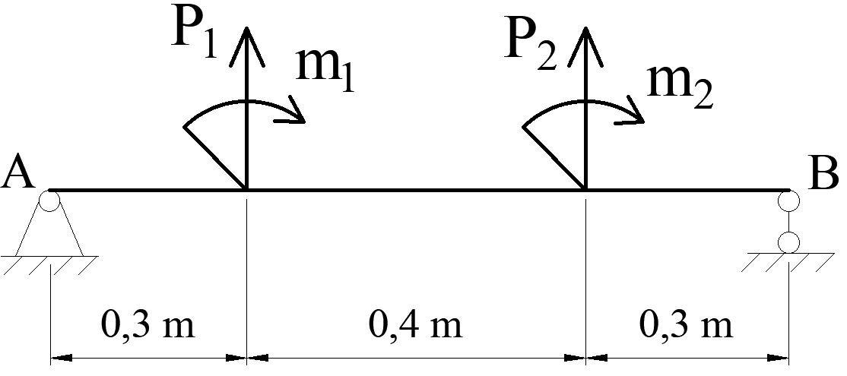
Bài làm
…………………………………………………………………………………………………………………………………………………………………………………………………………………………………………………………………………………………………………………………………………………………………………………………………………………………………………………………………………………………………………………………………………………….
…………………………………………………………………………………………………………………………………………………………………………………………………………………………………………………………………………………………………………………………………………………………………………………………………………………………………………………………………………………………………………………………………………………………………………………………………………………………………………………………………………………………………………………………………………………………………………………………………………………………………………………………………………………………………………………………………………………………………………………………………………………………………………………………………………………………………………………………………………………………………………………………………………………………………………………………………………………………………………………………………………………………………………………………………………………………………………………………………………………………………………………………………………………………………………………………………………………………………………………………………………………………………………………………………………………………………………
…………………………………………………………………………………………………………………………………………………………………………………………………………………………………………………………………………………………………………………………………………………………………………………………………………………………………………………………………………………………………………………………………………………….
…………………………………………………………………………………………………………………………………………………………………………………………………………………………………………………………………………………………………………………………………………………………………………………………………………………………………………………………………………………………………………………………………………………………………………………………………………………………………………………………………………………………………………………………………………………………………………………………………………………………………………………………………………………………………………………………………………………………………………………………………………………………………………………………………………………………………………………………………………………………………………………………………………………………………………………………………………………………………………………………………………………………………………………………………………………………………………………………………………………………………………………………………………………………………………………………………………………………………………………………………………………………………………………………………………………………………………
…………………………………………………………………………………………………………………………………………………………………………………………………………………………………………………………………………………………………………………………………………………………………………………………………………………………………………………………………………………………………………………………………………………….
…………………………………………………………………………………………………………………………………………………………………………………………………………………………………………………………………………………………………………………………………………………………………………………………………………………………………………
……………………………………………………………………………………………………………………………………………………………………………………………………………………

Họ và tên: Lớp:
Đề 24
Cho dầm AB có mặt cắt ngang hình vuông chiều dài cạnh a = 2,3 cm; chịu tác dụng các lực P₁= 1750N, P₂ = 1200N, m₁ = 380Nm và m₂ = 240Nm.  a. Vẽ biểu đồ nội lực của dầm. (8,5đ)  b. Kiểm tra độ bền của dầm.  Biết [σ] = 300 MN/m² (1,5đ) | 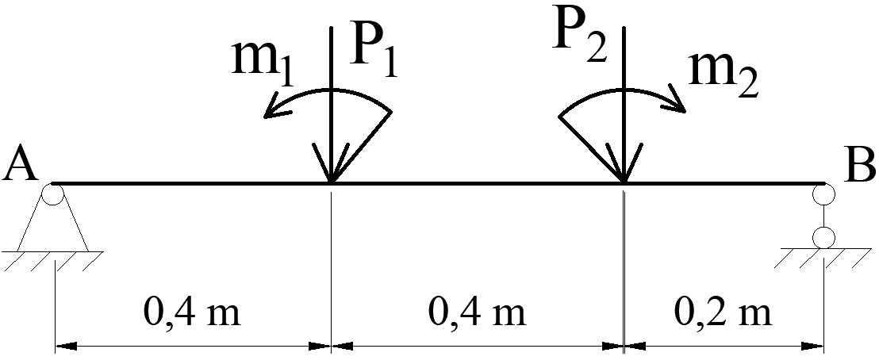
Bài làm
…………………………………………………………………………………………………………………………………………………………………………………………………………………………………………………………………………………………………………………………………………………………………………………………………………………………………………………………………………………………………………………………………………………….
…………………………………………………………………………………………………………………………………………………………………………………………………………………………………………………………………………………………………………………………………………………………………………………………………………………………………………………………………………………………………………………………………………………………………………………………………………………………………………………………………………………………………………………………………………………………………………………………………………………………………………………………………………………………………………………………………………………………………………………………………………………………………………………………………………………………………………………………………………………………………………………………………………………………………………………………………………………………………………………………………………………………………………………………………………………………………………………………………………………………………………………………………………………………………………………………………………………………………………………………………………………………………………………………………………………………………………
…………………………………………………………………………………………………………………………………………………………………………………………………………………………………………………………………………………………………………………………………………………………………………………………………………………………………………………………………………………………………………………………………………………….
…………………………………………………………………………………………………………………………………………………………………………………………………………………………………………………………………………………………………………………………………………………………………………………………………………………………………………………………………………………………………………………………………………………………………………………………………………………………………………………………………………………………………………………………………………………………………………………………………………………………………………………………………………………………………………………………………………………………………………………………………………………………………………………………………………………………………………………………………………………………………………………………………………………………………………………………………………………………………………………………………………………………………………………………………………………………………………………………………………………………………………………………………………………………………………………………………………………………………………………………………………………………………………………………………………………………………………
…………………………………………………………………………………………………………………………………………………………………………………………………………………………………………………………………………………………………………………………………………………………………………………………………………………………………………………………………………………………………………………………………………………….
…………………………………………………………………………………………………………………………………………………………………………………………………………………………………………………………………………………………………………………………………………………………………………………………………………………………………………
……………………………………………………………………………………………………………………………………………………………………………………………………………………

Họ và tên: Lớp:
Đề 25
Cho dầm AB có mặt cắt ngang tròn có đường kính d = 36mm, chịu tác dụng các lực P₁= 920N, P₂ = 1600N, m₁ = 240Nm và m₂ = 302Nm.  a. Vẽ biểu đồ nội lực của dầm. (8,5đ)  b. Kiểm tra độ bền của dầm.  Biết [σ] = 100 MN/m² (1,5đ) | 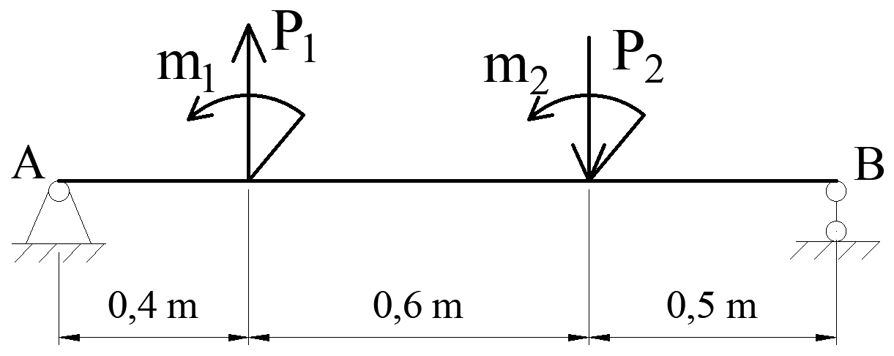
Bài làm
…………………………………………………………………………………………………………………………………………………………………………………………………………………………………………………………………………………………………………………………………………………………………………………………………………………………………………………………………………………………………………………………………………………….
…………………………………………………………………………………………………………………………………………………………………………………………………………………………………………………………………………………………………………………………………………………………………………………………………………………………………………………………………………………………………………………………………………………………………………………………………………………………………………………………………………………………………………………………………………………………………………………………………………………………………………………………………………………………………………………………………………………………………………………………………………………………………………………………………………………………………………………………………………………………………………………………………………………………………………………………………………………………………………………………………………………………………………………………………………………………………………………………………………………………………………………………………………………………………………………………………………………………………………………………………………………………………………………………………………………………………………
…………………………………………………………………………………………………………………………………………………………………………………………………………………………………………………………………………………………………………………………………………………………………………………………………………………………………………………………………………………………………………………………………………………….
…………………………………………………………………………………………………………………………………………………………………………………………………………………………………………………………………………………………………………………………………………………………………………………………………………………………………………………………………………………………………………………………………………………………………………………………………………………………………………………………………………………………………………………………………………………………………………………………………………………………………………………………………………………………………………………………………………………………………………………………………………………………………………………………………………………………………………………………………………………………………………………………………………………………………………………………………………………………………………………………………………………………………………………………………………………………………………………………………………………………………………………………………………………………………………………………………………………………………………………………………………………………………………………………………………………………………………
…………………………………………………………………………………………………………………………………………………………………………………………………………………………………………………………………………………………………………………………………………………………………………………………………………………………………………………………………………………………………………………………………………………….
…………………………………………………………………………………………………………………………………………………………………………………………………………………………………………………………………………………………………………………………………………………………………………………………………………………………………………
……………………………………………………………………………………………………………………………………………………………………………………………………………………

Họ và tên: Lớp:
Đề 26
Cho dầm AB có mặt cắt ngang hình vuông chiều dài cạnh a = 2,5 cm; chịu tác dụng các lực P₁= 1360N, P₂ = 600N, m₁ = 370Nm và m₂ = 114Nm.  a. Vẽ biểu đồ nội lực của dầm. (8,5đ)  b. Kiểm tra độ bền của dầm.  Biết [σ] = 120 MN/m² (1,5đ) | 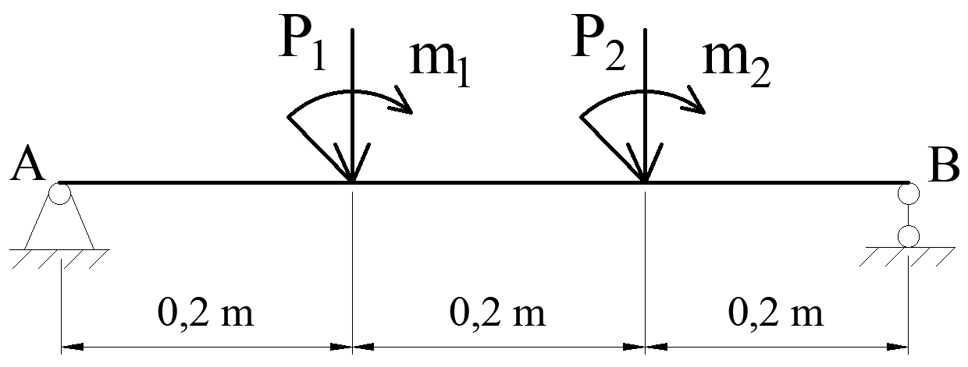
Bài làm
…………………………………………………………………………………………………………………………………………………………………………………………………………………………………………………………………………………………………………………………………………………………………………………………………………………………………………………………………………………………………………………………………………………….
…………………………………………………………………………………………………………………………………………………………………………………………………………………………………………………………………………………………………………………………………………………………………………………………………………………………………………………………………………………………………………………………………………………………………………………………………………………………………………………………………………………………………………………………………………………………………………………………………………………………………………………………………………………………………………………………………………………………………………………………………………………………………………………………………………………………………………………………………………………………………………………………………………………………………………………………………………………………………………………………………………………………………………………………………………………………………………………………………………………………………………………………………………………………………………………………………………………………………………………………………………………………………………………………………………………………………………
…………………………………………………………………………………………………………………………………………………………………………………………………………………………………………………………………………………………………………………………………………………………………………………………………………………………………………………………………………………………………………………………………………………….
…………………………………………………………………………………………………………………………………………………………………………………………………………………………………………………………………………………………………………………………………………………………………………………………………………………………………………………………………………………………………………………………………………………………………………………………………………………………………………………………………………………………………………………………………………………………………………………………………………………………………………………………………………………………………………………………………………………………………………………………………………………………………………………………………………………………………………………………………………………………………………………………………………………………………………………………………………………………………………………………………………………………………………………………………………………………………………………………………………………………………………………………………………………………………………………………………………………………………………………………………………………………………………………………………………………………………………
…………………………………………………………………………………………………………………………………………………………………………………………………………………………………………………………………………………………………………………………………………………………………………………………………………………………………………………………………………………………………………………………………………………….
…………………………………………………………………………………………………………………………………………………………………………………………………………………………………………………………………………………………………………………………………………………………………………………………………………………………………………
……………………………………………………………………………………………………………………………………………………………………………………………………………………

Họ và tên: Lớp:
Đề 27
Cho dầm AB có mặt cắt ngang tròn có đường kính d = 36mm, chịu tác dụng các lực P₁= 1300N, P₂ = 2000N, m₁ = 300Nm và m₂ =324Nm.  a. Vẽ biểu đồ nội lực của dầm. (8,5đ)  b. Kiểm tra độ bền của dầm.  Biết [σ] = 100 MN/m² (1,5đ) | 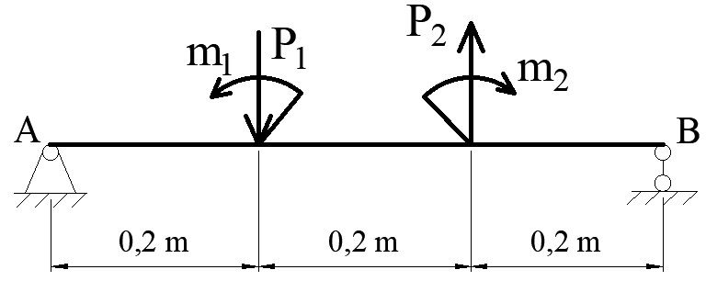
Bài làm
…………………………………………………………………………………………………………………………………………………………………………………………………………………………………………………………………………………………………………………………………………………………………………………………………………………………………………………………………………………………………………………………………………………….
…………………………………………………………………………………………………………………………………………………………………………………………………………………………………………………………………………………………………………………………………………………………………………………………………………………………………………………………………………………………………………………………………………………………………………………………………………………………………………………………………………………………………………………………………………………………………………………………………………………………………………………………………………………………………………………………………………………………………………………………………………………………………………………………………………………………………………………………………………………………………………………………………………………………………………………………………………………………………………………………………………………………………………………………………………………………………………………………………………………………………………………………………………………………………………………………………………………………………………………………………………………………………………………………………………………………………………
…………………………………………………………………………………………………………………………………………………………………………………………………………………………………………………………………………………………………………………………………………………………………………………………………………………………………………………………………………………………………………………………………………………….
…………………………………………………………………………………………………………………………………………………………………………………………………………………………………………………………………………………………………………………………………………………………………………………………………………………………………………………………………………………………………………………………………………………………………………………………………………………………………………………………………………………………………………………………………………………………………………………………………………………………………………………………………………………………………………………………………………………………………………………………………………………………………………………………………………………………………………………………………………………………………………………………………………………………………………………………………………………………………………………………………………………………………………………………………………………………………………………………………………………………………………………………………………………………………………………………………………………………………………………………………………………………………………………………………………………………………………
…………………………………………………………………………………………………………………………………………………………………………………………………………………………………………………………………………………………………………………………………………………………………………………………………………………………………………………………………………………………………………………………………………………….
…………………………………………………………………………………………………………………………………………………………………………………………………………………………………………………………………………………………………………………………………………………………………………………………………………………………………………
……………………………………………………………………………………………………………………………………………………………………………………………………………………

Họ và tên: Lớp:
Đề 28
Cho dầm AB có mặt cắt ngang hình vuông chiều dài cạnh a = 3 cm; chịu tác dụng các lực P₁= 1520N, P₂ = 800N, m₁ = 420Nm và m₂ = 192Nm.  a. Vẽ biểu đồ nội lực của dầm. (8,5đ)  b. Kiểm tra độ bền của dầm.  Biết [σ] = 96 MN/m² (1,5đ) | 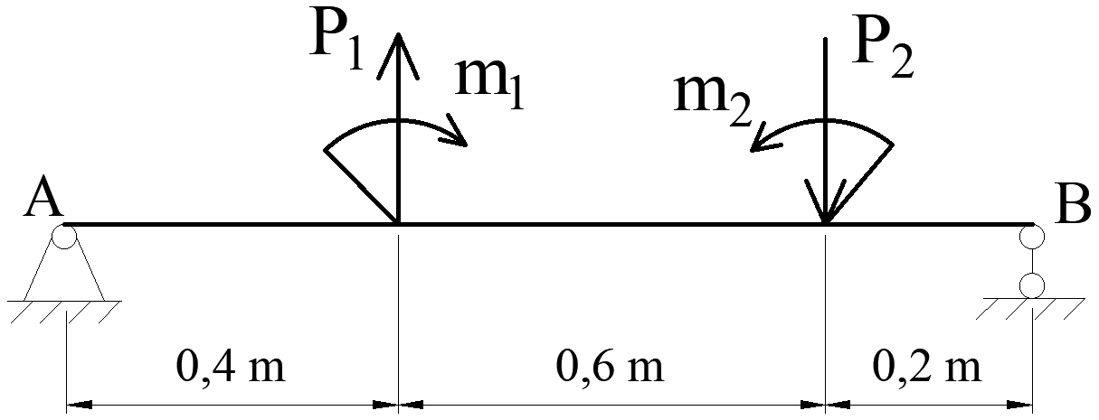
Bài làm
…………………………………………………………………………………………………………………………………………………………………………………………………………………………………………………………………………………………………………………………………………………………………………………………………………………………………………………………………………………………………………………………………………………….
…………………………………………………………………………………………………………………………………………………………………………………………………………………………………………………………………………………………………………………………………………………………………………………………………………………………………………………………………………………………………………………………………………………………………………………………………………………………………………………………………………………………………………………………………………………………………………………………………………………………………………………………………………………………………………………………………………………………………………………………………………………………………………………………………………………………………………………………………………………………………………………………………………………………………………………………………………………………………………………………………………………………………………………………………………………………………………………………………………………………………………………………………………………………………………………………………………………………………………………………………………………………………………………………………………………………………………
…………………………………………………………………………………………………………………………………………………………………………………………………………………………………………………………………………………………………………………………………………………………………………………………………………………………………………………………………………………………………………………………………………………….
…………………………………………………………………………………………………………………………………………………………………………………………………………………………………………………………………………………………………………………………………………………………………………………………………………………………………………………………………………………………………………………………………………………………………………………………………………………………………………………………………………………………………………………………………………………………………………………………………………………………………………………………………………………………………………………………………………………………………………………………………………………………………………………………………………………………………………………………………………………………………………………………………………………………………………………………………………………………………………………………………………………………………………………………………………………………………………………………………………………………………………………………………………………………………………………………………………………………………………………………………………………………………………………………………………………………………………
…………………………………………………………………………………………………………………………………………………………………………………………………………………………………………………………………………………………………………………………………………………………………………………………………………………………………………………………………………………………………………………………………………………….
…………………………………………………………………………………………………………………………………………………………………………………………………………………………………………………………………………………………………………………………………………………………………………………………………………………………………………
……………………………………………………………………………………………………………………………………………………………………………………………………………………

Họ và tên: Lớp:
Đề 29
Cho dầm AB có mặt cắt ngang tròn có đường kính d = 40mm, chịu tác dụng các lực P₁= 980N, P₂ = 1400N, m₁ = 190Nm và m₂ = 348Nm.  a. Vẽ biểu đồ nội lực của dầm. (8,5đ)  b. Kiểm tra độ bền của dầm.  Biết [σ] = 80 MN/m² (1,5đ) | 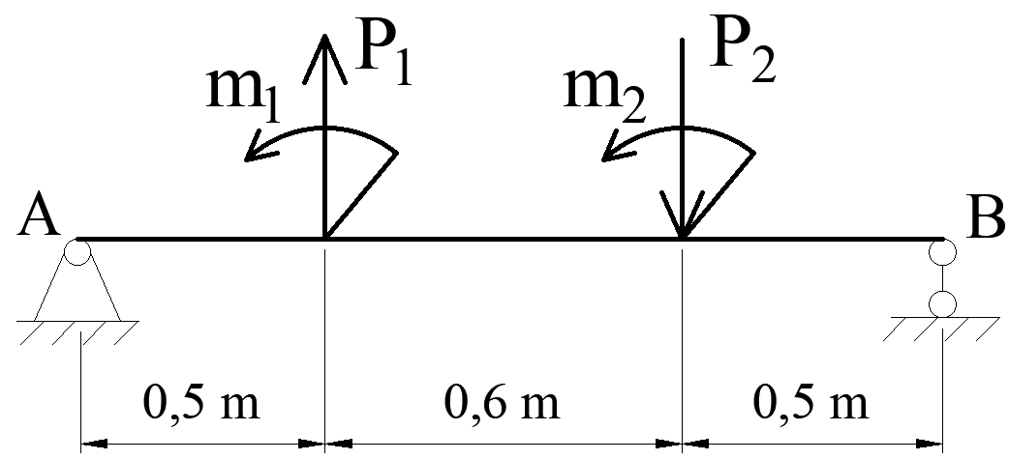
Bài làm
…………………………………………………………………………………………………………………………………………………………………………………………………………………………………………………………………………………………………………………………………………………………………………………………………………………………………………………………………………………………………………………………………………………….
…………………………………………………………………………………………………………………………………………………………………………………………………………………………………………………………………………………………………………………………………………………………………………………………………………………………………………………………………………………………………………………………………………………………………………………………………………………………………………………………………………………………………………………………………………………………………………………………………………………………………………………………………………………………………………………………………………………………………………………………………………………………………………………………………………………………………………………………………………………………………………………………………………………………………………………………………………………………………………………………………………………………………………………………………………………………………………………………………………………………………………………………………………………………………………………………………………………………………………………………………………………………………………………………………………………………………………
…………………………………………………………………………………………………………………………………………………………………………………………………………………………………………………………………………………………………………………………………………………………………………………………………………………………………………………………………………………………………………………………………………………….
…………………………………………………………………………………………………………………………………………………………………………………………………………………………………………………………………………………………………………………………………………………………………………………………………………………………………………………………………………………………………………………………………………………………………………………………………………………………………………………………………………………………………………………………………………………………………………………………………………………………………………………………………………………………………………………………………………………………………………………………………………………………………………………………………………………………………………………………………………………………………………………………………………………………………………………………………………………………………………………………………………………………………………………………………………………………………………………………………………………………………………………………………………………………………………………………………………………………………………………………………………………………………………………………………………………………………………
…………………………………………………………………………………………………………………………………………………………………………………………………………………………………………………………………………………………………………………………………………………………………………………………………………………………………………………………………………………………………………………………………………………….
…………………………………………………………………………………………………………………………………………………………………………………………………………………………………………………………………………………………………………………………………………………………………………………………………………………………………………
……………………………………………………………………………………………………………………………………………………………………………………………………………………

Họ và tên: Lớp:
Đề 30
Cho dầm AB có mặt cắt ngang hình vuông chiều dài cạnh a = 3 cm; chịu tác dụng các lực P₁= 1500N, P₂ = 2200N, m₁ = 350Nm và m₂ = 425Nm.  a. Vẽ biểu đồ nội lực của dầm. (8,5đ)  b. Kiểm tra độ bền của dầm.  Biết [σ] = 150 MN/m² (1,5đ) | 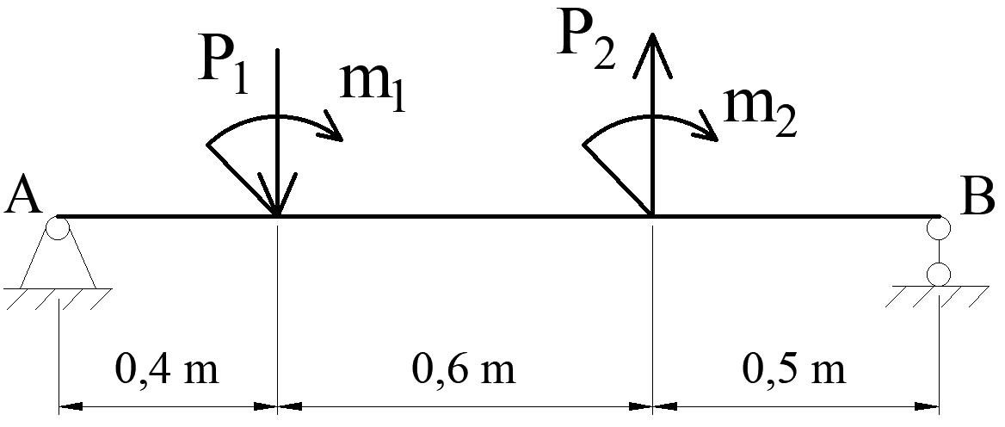
Bài làm
…………………………………………………………………………………………………………………………………………………………………………………………………………………………………………………………………………………………………………………………………………………………………………………………………………………………………………………………………………………………………………………………………………………….
…………………………………………………………………………………………………………………………………………………………………………………………………………………………………………………………………………………………………………………………………………………………………………………………………………………………………………………………………………………………………………………………………………………………………………………………………………………………………………………………………………………………………………………………………………………………………………………………………………………………………………………………………………………………………………………………………………………………………………………………………………………………………………………………………………………………………………………………………………………………………………………………………………………………………………………………………………………………………………………………………………………………………………………………………………………………………………………………………………………………………………………………………………………………………………………………………………………………………………………………………………………………………………………………………………………………………………
…………………………………………………………………………………………………………………………………………………………………………………………………………………………………………………………………………………………………………………………………………………………………………………………………………………………………………………………………………………………………………………………………………………….
…………………………………………………………………………………………………………………………………………………………………………………………………………………………………………………………………………………………………………………………………………………………………………………………………………………………………………………………………………………………………………………………………………………………………………………………………………………………………………………………………………………………………………………………………………………………………………………………………………………………………………………………………………………………………………………………………………………………………………………………………………………………………………………………………………………………………………………………………………………………………………………………………………………………………………………………………………………………………………………………………………………………………………………………………………………………………………………………………………………………………………………………………………………………………………………………………………………………………………………………………………………………………………………………………………………………………………
…………………………………………………………………………………………………………………………………………………………………………………………………………………………………………………………………………………………………………………………………………………………………………………………………………………………………………………………………………………………………………………………………………………….
…………………………………………………………………………………………………………………………………………………………………………………………………………………………………………………………………………………………………………………………………………………………………………………………………………………………………………
……………………………………………………………………………………………………………………………………………………………………………………………………………………

Họ và tên: Lớp:
Đề 31
Cho dầm AB có mặt cắt ngang tròn có đường kính d = 32mm, chịu tác dụng các lực P₁= 1350N, P₂ = 800N, m₁ = 340Nm và m₂ = 265Nm.  a. Vẽ biểu đồ nội lực của dầm. (8,5đ)  b. Kiểm tra độ bền của dầm.  Biết [σ] = 200 MN/m² (1,5đ) | 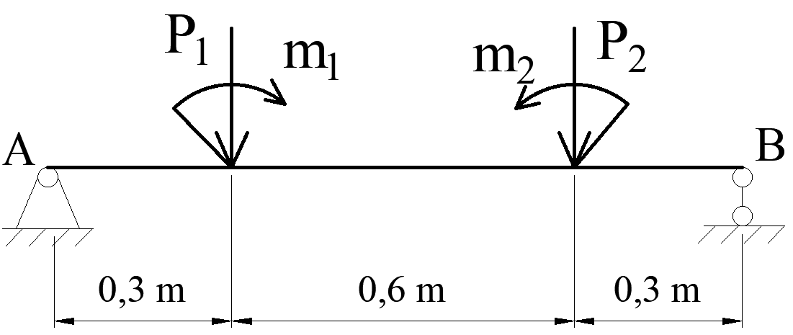
Bài làm
…………………………………………………………………………………………………………………………………………………………………………………………………………………………………………………………………………………………………………………………………………………………………………………………………………………………………………………………………………………………………………………………………………………….
…………………………………………………………………………………………………………………………………………………………………………………………………………………………………………………………………………………………………………………………………………………………………………………………………………………………………………………………………………………………………………………………………………………………………………………………………………………………………………………………………………………………………………………………………………………………………………………………………………………………………………………………………………………………………………………………………………………………………………………………………………………………………………………………………………………………………………………………………………………………………………………………………………………………………………………………………………………………………………………………………………………………………………………………………………………………………………………………………………………………………………………………………………………………………………………………………………………………………………………………………………………………………………………………………………………………………………
…………………………………………………………………………………………………………………………………………………………………………………………………………………………………………………………………………………………………………………………………………………………………………………………………………………………………………………………………………………………………………………………………………………….
…………………………………………………………………………………………………………………………………………………………………………………………………………………………………………………………………………………………………………………………………………………………………………………………………………………………………………………………………………………………………………………………………………………………………………………………………………………………………………………………………………………………………………………………………………………………………………………………………………………………………………………………………………………………………………………………………………………………………………………………………………………………………………………………………………………………………………………………………………………………………………………………………………………………………………………………………………………………………………………………………………………………………………………………………………………………………………………………………………………………………………………………………………………………………………………………………………………………………………………………………………………………………………………………………………………………………………
…………………………………………………………………………………………………………………………………………………………………………………………………………………………………………………………………………………………………………………………………………………………………………………………………………………………………………………………………………………………………………………………………………………….
…………………………………………………………………………………………………………………………………………………………………………………………………………………………………………………………………………………………………………………………………………………………………………………………………………………………………………
……………………………………………………………………………………………………………………………………………………………………………………………………………………

Họ và tên: Lớp:
Đề 32
Cho dầm AB có mặt cắt ngang hình vuông có chiều dài cạnh a = 2,5 cm; chịu tác dụng các lực P₁= 1200N, P₂ = 1860N, m₁ = 330Nm và m₂ = 336Nm.  a. Vẽ biểu đồ nội lực của dầm. (8,5đ)  b. Kiểm tra độ bền của dầm.  Biết [σ] = 200 MN/m² (1,5đ) | 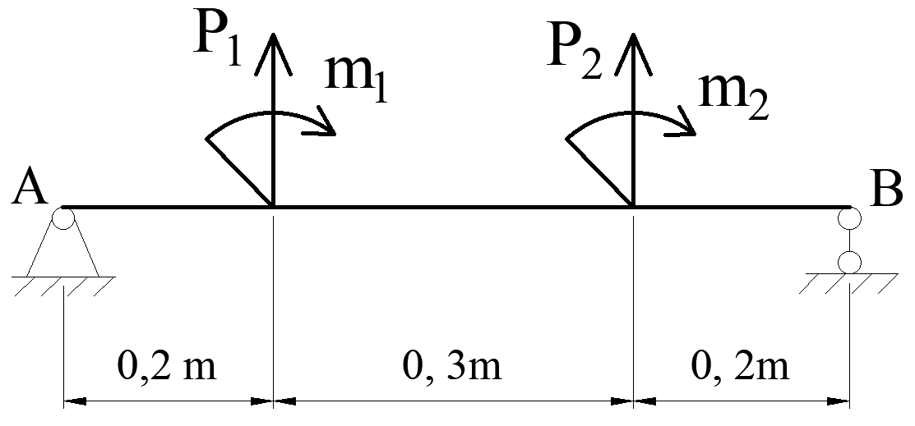
Bài làm
…………………………………………………………………………………………………………………………………………………………………………………………………………………………………………………………………………………………………………………………………………………………………………………………………………………………………………………………………………………………………………………………………………………….
…………………………………………………………………………………………………………………………………………………………………………………………………………………………………………………………………………………………………………………………………………………………………………………………………………………………………………………………………………………………………………………………………………………………………………………………………………………………………………………………………………………………………………………………………………………………………………………………………………………………………………………………………………………………………………………………………………………………………………………………………………………………………………………………………………………………………………………………………………………………………………………………………………………………………………………………………………………………………………………………………………………………………………………………………………………………………………………………………………………………………………………………………………………………………………………………………………………………………………………………………………………………………………………………………………………………………………
…………………………………………………………………………………………………………………………………………………………………………………………………………………………………………………………………………………………………………………………………………………………………………………………………………………………………………………………………………………………………………………………………………………….
…………………………………………………………………………………………………………………………………………………………………………………………………………………………………………………………………………………………………………………………………………………………………………………………………………………………………………………………………………………………………………………………………………………………………………………………………………………………………………………………………………………………………………………………………………………………………………………………………………………………………………………………………………………………………………………………………………………………………………………………………………………………………………………………………………………………………………………………………………………………………………………………………………………………………………………………………………………………………………………………………………………………………………………………………………………………………………………………………………………………………………………………………………………………………………………………………………………………………………………………………………………………………………………………………………………………………………
…………………………………………………………………………………………………………………………………………………………………………………………………………………………………………………………………………………………………………………………………………………………………………………………………………………………………………………………………………………………………………………………………………………….
…………………………………………………………………………………………………………………………………………………………………………………………………………………………………………………………………………………………………………………………………………………………………………………………………………………………………………
……………………………………………………………………………………………………………………………………………………………………………………………………………………

Họ và tên: Lớp:
Đề 33
Cho dầm AB có mặt cắt ngang tròn có đường kính d = 35mm, chịu tác dụng các lực P₁= 1250N, P₂ = 1600N, m₁ = 370Nm và m₂ = 459Nm.  a. Vẽ biểu đồ nội lực của dầm. (8,5đ)  b. Kiểm tra độ bền của dầm.  Biết [σ] = 150 MN/m² (1,5đ) | 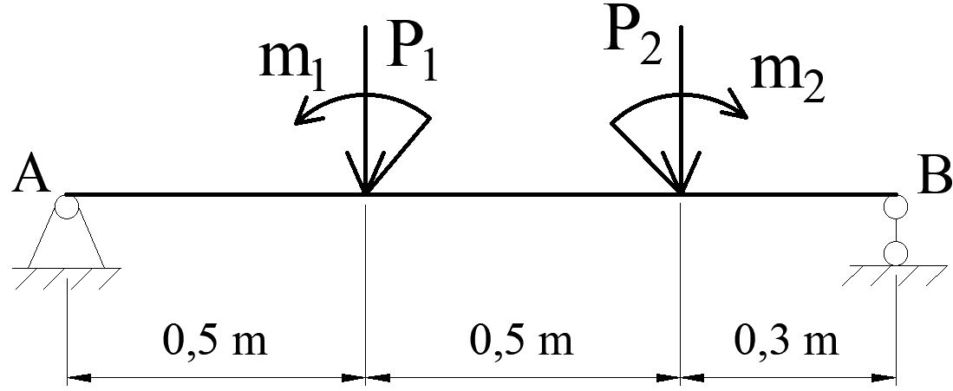
Bài làm
…………………………………………………………………………………………………………………………………………………………………………………………………………………………………………………………………………………………………………………………………………………………………………………………………………………………………………………………………………………………………………………………………………………….
…………………………………………………………………………………………………………………………………………………………………………………………………………………………………………………………………………………………………………………………………………………………………………………………………………………………………………………………………………………………………………………………………………………………………………………………………………………………………………………………………………………………………………………………………………………………………………………………………………………………………………………………………………………………………………………………………………………………………………………………………………………………………………………………………………………………………………………………………………………………………………………………………………………………………………………………………………………………………………………………………………………………………………………………………………………………………………………………………………………………………………………………………………………………………………………………………………………………………………………………………………………………………………………………………………………………………………
…………………………………………………………………………………………………………………………………………………………………………………………………………………………………………………………………………………………………………………………………………………………………………………………………………………………………………………………………………………………………………………………………………………….
…………………………………………………………………………………………………………………………………………………………………………………………………………………………………………………………………………………………………………………………………………………………………………………………………………………………………………………………………………………………………………………………………………………………………………………………………………………………………………………………………………………………………………………………………………………………………………………………………………………………………………………………………………………………………………………………………………………………………………………………………………………………………………………………………………………………………………………………………………………………………………………………………………………………………………………………………………………………………………………………………………………………………………………………………………………………………………………………………………………………………………………………………………………………………………………………………………………………………………………………………………………………………………………………………………………………………………
…………………………………………………………………………………………………………………………………………………………………………………………………………………………………………………………………………………………………………………………………………………………………………………………………………………………………………………………………………………………………………………………………………………….
…………………………………………………………………………………………………………………………………………………………………………………………………………………………………………………………………………………………………………………………………………………………………………………………………………………………………………
……………………………………………………………………………………………………………………………………………………………………………………………………………………

Họ và tên: Lớp:
Đề 34
Cho dầm AB có mặt cắt ngang hình vuông có chiều dài cạnh a = 2,4 cm; chịu tác dụng các lực P₁= 1800N, P₂ = 920N, m₁ = 420Nm và m₂ = 222Nm.  a. Vẽ biểu đồ nội lực của dầm. (8,5đ)  b. Kiểm tra độ bền của dầm.  Biết [σ] = 200 MN/m² (1,5đ) | 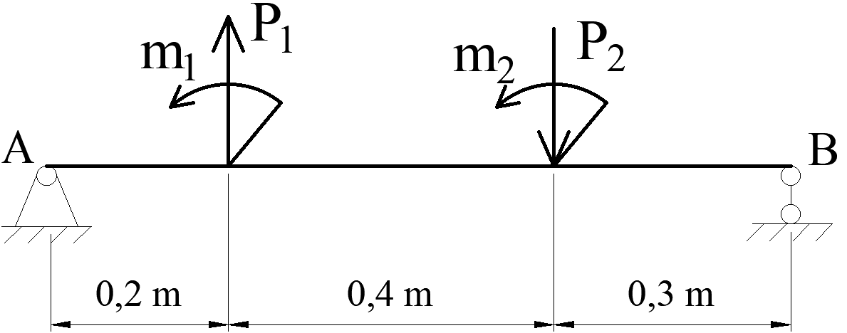
Bài làm
…………………………………………………………………………………………………………………………………………………………………………………………………………………………………………………………………………………………………………………………………………………………………………………………………………………………………………………………………………………………………………………………………………………….
…………………………………………………………………………………………………………………………………………………………………………………………………………………………………………………………………………………………………………………………………………………………………………………………………………………………………………………………………………………………………………………………………………………………………………………………………………………………………………………………………………………………………………………………………………………………………………………………………………………………………………………………………………………………………………………………………………………………………………………………………………………………………………………………………………………………………………………………………………………………………………………………………………………………………………………………………………………………………………………………………………………………………………………………………………………………………………………………………………………………………………………………………………………………………………………………………………………………………………………………………………………………………………………………………………………………………………
…………………………………………………………………………………………………………………………………………………………………………………………………………………………………………………………………………………………………………………………………………………………………………………………………………………………………………………………………………………………………………………………………………………….
…………………………………………………………………………………………………………………………………………………………………………………………………………………………………………………………………………………………………………………………………………………………………………………………………………………………………………………………………………………………………………………………………………………………………………………………………………………………………………………………………………………………………………………………………………………………………………………………………………………………………………………………………………………………………………………………………………………………………………………………………………………………………………………………………………………………………………………………………………………………………………………………………………………………………………………………………………………………………………………………………………………………………………………………………………………………………………………………………………………………………………………………………………………………………………………………………………………………………………………………………………………………………………………………………………………………………………
…………………………………………………………………………………………………………………………………………………………………………………………………………………………………………………………………………………………………………………………………………………………………………………………………………………………………………………………………………………………………………………………………………………….
…………………………………………………………………………………………………………………………………………………………………………………………………………………………………………………………………………………………………………………………………………………………………………………………………………………………………………
……………………………………………………………………………………………………………………………………………………………………………………………………………………

Họ và tên: Lớp:
Đề 35
Cho dầm AB có mặt cắt ngang tròn có đường kính d = 45mm, chịu tác dụng các lực P₁= 1440N, P₂ = 2000N, m₁ = 390Nm và m₂ = 490Nm.  a. Vẽ biểu đồ nội lực của dầm. (8,5đ)  b. Kiểm tra độ bền của dầm.  Biết [σ] = 140 MN/m² (1,5đ) | 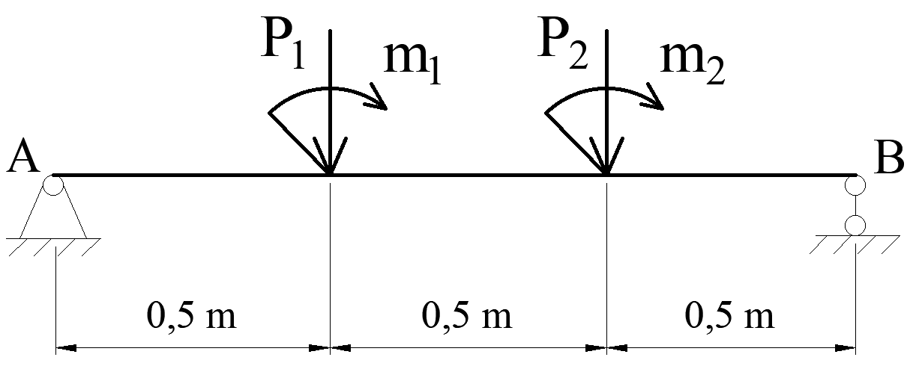
Bài làm
…………………………………………………………………………………………………………………………………………………………………………………………………………………………………………………………………………………………………………………………………………………………………………………………………………………………………………………………………………………………………………………………………………………….
…………………………………………………………………………………………………………………………………………………………………………………………………………………………………………………………………………………………………………………………………………………………………………………………………………………………………………………………………………………………………………………………………………………………………………………………………………………………………………………………………………………………………………………………………………………………………………………………………………………………………………………………………………………………………………………………………………………………………………………………………………………………………………………………………………………………………………………………………………………………………………………………………………………………………………………………………………………………………………………………………………………………………………………………………………………………………………………………………………………………………………………………………………………………………………………………………………………………………………………………………………………………………………………………………………………………………………
…………………………………………………………………………………………………………………………………………………………………………………………………………………………………………………………………………………………………………………………………………………………………………………………………………………………………………………………………………………………………………………………………………………….
…………………………………………………………………………………………………………………………………………………………………………………………………………………………………………………………………………………………………………………………………………………………………………………………………………………………………………………………………………………………………………………………………………………………………………………………………………………………………………………………………………………………………………………………………………………………………………………………………………………………………………………………………………………………………………………………………………………………………………………………………………………………………………………………………………………………………………………………………………………………………………………………………………………………………………………………………………………………………………………………………………………………………………………………………………………………………………………………………………………………………………………………………………………………………………………………………………………………………………………………………………………………………………………………………………………………………………
…………………………………………………………………………………………………………………………………………………………………………………………………………………………………………………………………………………………………………………………………………………………………………………………………………………………………………………………………………………………………………………………………………………….
…………………………………………………………………………………………………………………………………………………………………………………………………………………………………………………………………………………………………………………………………………………………………………………………………………………………………………
……………………………………………………………………………………………………………………………………………………………………………………………………………………

Họ và tên: Lớp:
Đề 36
Cho dầm AB có mặt cắt ngang hình vuông có chiều dài cạnh a = 2,4 cm; chịu tác dụng các lực P₁= 2000N, P₂ = 1280N, m₁ = 450Nm và m₂ = 286Nm.  a. Vẽ biểu đồ nội lực của dầm. (8,5đ)  b. Kiểm tra độ bền của dầm.  Biết [σ] = 200 MN/m² (1,5đ) | 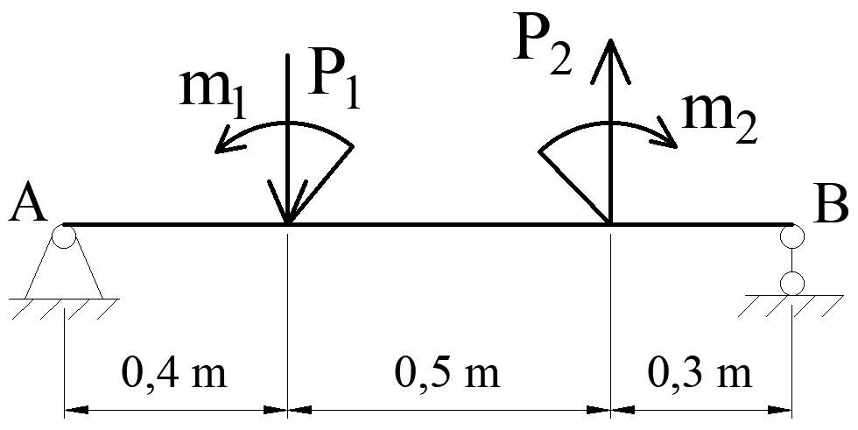
Bài làm
…………………………………………………………………………………………………………………………………………………………………………………………………………………………………………………………………………………………………………………………………………………………………………………………………………………………………………………………………………………………………………………………………………………….
…………………………………………………………………………………………………………………………………………………………………………………………………………………………………………………………………………………………………………………………………………………………………………………………………………………………………………………………………………………………………………………………………………………………………………………………………………………………………………………………………………………………………………………………………………………………………………………………………………………………………………………………………………………………………………………………………………………………………………………………………………………………………………………………………………………………………………………………………………………………………………………………………………………………………………………………………………………………………………………………………………………………………………………………………………………………………………………………………………………………………………………………………………………………………………………………………………………………………………………………………………………………………………………………………………………………………………
…………………………………………………………………………………………………………………………………………………………………………………………………………………………………………………………………………………………………………………………………………………………………………………………………………………………………………………………………………………………………………………………………………………….
…………………………………………………………………………………………………………………………………………………………………………………………………………………………………………………………………………………………………………………………………………………………………………………………………………………………………………………………………………………………………………………………………………………………………………………………………………………………………………………………………………………………………………………………………………………………………………………………………………………………………………………………………………………………………………………………………………………………………………………………………………………………………………………………………………………………………………………………………………………………………………………………………………………………………………………………………………………………………………………………………………………………………………………………………………………………………………………………………………………………………………………………………………………………………………………………………………………………………………………………………………………………………………………………………………………………………………
…………………………………………………………………………………………………………………………………………………………………………………………………………………………………………………………………………………………………………………………………………………………………………………………………………………………………………………………………………………………………………………………………………………….
…………………………………………………………………………………………………………………………………………………………………………………………………………………………………………………………………………………………………………………………………………………………………………………………………………………………………………
……………………………………………………………………………………………………………………………………………………………………………………………………………………

Họ và tên: Lớp:
Đề 37
Cho dầm AB có mặt cắt ngang tròn có đường kính d = 32mm, chịu tác dụng các lực P₁= 1750N, P₂ = 1000N, m₁ = 400Nm và m₂ = 280Nm.  a. Vẽ biểu đồ nội lực của dầm. (8,5đ)  b. Kiểm tra độ bền của dầm.  Biết [σ] = 300 MN/m² (1,5đ) | 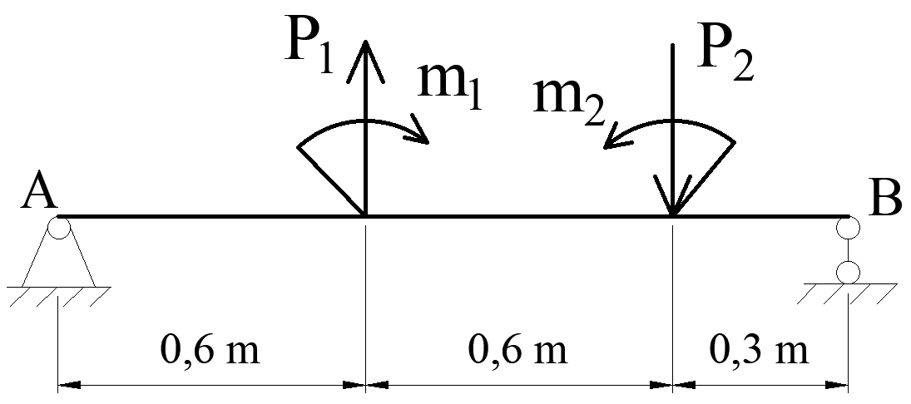
Bài làm
…………………………………………………………………………………………………………………………………………………………………………………………………………………………………………………………………………………………………………………………………………………………………………………………………………………………………………………………………………………………………………………………………………………….
…………………………………………………………………………………………………………………………………………………………………………………………………………………………………………………………………………………………………………………………………………………………………………………………………………………………………………………………………………………………………………………………………………………………………………………………………………………………………………………………………………………………………………………………………………………………………………………………………………………………………………………………………………………………………………………………………………………………………………………………………………………………………………………………………………………………………………………………………………………………………………………………………………………………………………………………………………………………………………………………………………………………………………………………………………………………………………………………………………………………………………………………………………………………………………………………………………………………………………………………………………………………………………………………………………………………………………
…………………………………………………………………………………………………………………………………………………………………………………………………………………………………………………………………………………………………………………………………………………………………………………………………………………………………………………………………………………………………………………………………………………….
…………………………………………………………………………………………………………………………………………………………………………………………………………………………………………………………………………………………………………………………………………………………………………………………………………………………………………………………………………………………………………………………………………………………………………………………………………………………………………………………………………………………………………………………………………………………………………………………………………………………………………………………………………………………………………………………………………………………………………………………………………………………………………………………………………………………………………………………………………………………………………………………………………………………………………………………………………………………………………………………………………………………………………………………………………………………………………………………………………………………………………………………………………………………………………………………………………………………………………………………………………………………………………………………………………………………………………
…………………………………………………………………………………………………………………………………………………………………………………………………………………………………………………………………………………………………………………………………………………………………………………………………………………………………………………………………………………………………………………………………………………….
…………………………………………………………………………………………………………………………………………………………………………………………………………………………………………………………………………………………………………………………………………………………………………………………………………………………………………
……………………………………………………………………………………………………………………………………………………………………………………………………………………

Họ và tên: Lớp:
Đề 38
Cho dầm AB có mặt cắt ngang tròn có đường kính d = 28mm, chịu tác dụng các lực P₁= 1220N, P₂ = 1800N, m₁ = 220Nm và m₂ = 334Nm.  a. Vẽ biểu đồ nội lực của dầm. (8,5đ)  b. Kiểm tra độ bền của dầm.  Biết [σ] = 200 MN/m² (1,5đ) | 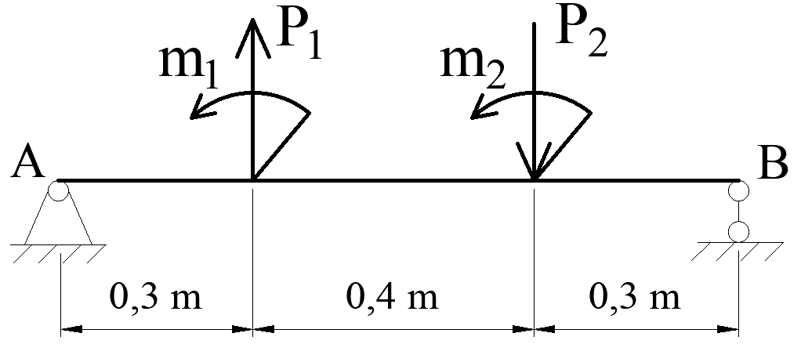
Bài làm
…………………………………………………………………………………………………………………………………………………………………………………………………………………………………………………………………………………………………………………………………………………………………………………………………………………………………………………………………………………………………………………………………………………….
…………………………………………………………………………………………………………………………………………………………………………………………………………………………………………………………………………………………………………………………………………………………………………………………………………………………………………………………………………………………………………………………………………………………………………………………………………………………………………………………………………………………………………………………………………………………………………………………………………………………………………………………………………………………………………………………………………………………………………………………………………………………………………………………………………………………………………………………………………………………………………………………………………………………………………………………………………………………………………………………………………………………………………………………………………………………………………………………………………………………………………………………………………………………………………………………………………………………………………………………………………………………………………………………………………………………………………
…………………………………………………………………………………………………………………………………………………………………………………………………………………………………………………………………………………………………………………………………………………………………………………………………………………………………………………………………………………………………………………………………………………….
…………………………………………………………………………………………………………………………………………………………………………………………………………………………………………………………………………………………………………………………………………………………………………………………………………………………………………………………………………………………………………………………………………………………………………………………………………………………………………………………………………………………………………………………………………………………………………………………………………………………………………………………………………………………………………………………………………………………………………………………………………………………………………………………………………………………………………………………………………………………………………………………………………………………………………………………………………………………………………………………………………………………………………………………………………………………………………………………………………………………………………………………………………………………………………………………………………………………………………………………………………………………………………………………………………………………………………
…………………………………………………………………………………………………………………………………………………………………………………………………………………………………………………………………………………………………………………………………………………………………………………………………………………………………………………………………………………………………………………………………………………….
…………………………………………………………………………………………………………………………………………………………………………………………………………………………………………………………………………………………………………………………………………………………………………………………………………………………………………
……………………………………………………………………………………………………………………………………………………………………………………………………………………

Họ và tên: Lớp:
Đề 39
Cho dầm AB có mặt cắt ngang tròn có đường kính d = 30mm, chịu tác dụng các lực P₁= 1120N, P₂ = 880N, m₁ = 350Nm và m₂ = 202Nm.  a. Vẽ biểu đồ nội lực của dầm. (8,5đ)  b. Kiểm tra độ bền của dầm.  Biết [σ] = 150 MN/m² (1,5đ) | 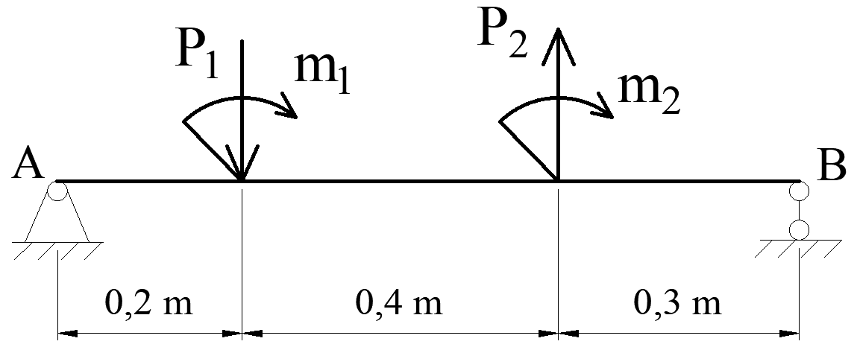
Bài làm
…………………………………………………………………………………………………………………………………………………………………………………………………………………………………………………………………………………………………………………………………………………………………………………………………………………………………………………………………………………………………………………………………………………….
…………………………………………………………………………………………………………………………………………………………………………………………………………………………………………………………………………………………………………………………………………………………………………………………………………………………………………………………………………………………………………………………………………………………………………………………………………………………………………………………………………………………………………………………………………………………………………………………………………………………………………………………………………………………………………………………………………………………………………………………………………………………………………………………………………………………………………………………………………………………………………………………………………………………………………………………………………………………………………………………………………………………………………………………………………………………………………………………………………………………………………………………………………………………………………………………………………………………………………………………………………………………………………………………………………………………………………
…………………………………………………………………………………………………………………………………………………………………………………………………………………………………………………………………………………………………………………………………………………………………………………………………………………………………………………………………………………………………………………………………………………….
…………………………………………………………………………………………………………………………………………………………………………………………………………………………………………………………………………………………………………………………………………………………………………………………………………………………………………………………………………………………………………………………………………………………………………………………………………………………………………………………………………………………………………………………………………………………………………………………………………………………………………………………………………………………………………………………………………………………………………………………………………………………………………………………………………………………………………………………………………………………………………………………………………………………………………………………………………………………………………………………………………………………………………………………………………………………………………………………………………………………………………………………………………………………………………………………………………………………………………………………………………………………………………………………………………………………………………
…………………………………………………………………………………………………………………………………………………………………………………………………………………………………………………………………………………………………………………………………………………………………………………………………………………………………………………………………………………………………………………………………………………….
…………………………………………………………………………………………………………………………………………………………………………………………………………………………………………………………………………………………………………………………………………………………………………………………………………………………………………
……………………………………………………………………………………………………………………………………………………………………………………………………………………

Họ và tên: Lớp:
Đề 40
Cho dầm AB có mặt cắt ngang tròn có đường kính d = 30mm, chịu tác dụng các lực P₁= 1120N, P₂ = 880N, m₁ = 350Nm và m₂ = 202Nm.  a. Vẽ biểu đồ nội lực của dầm. (8,5đ)  b. Kiểm tra độ bền của dầm.  Biết [σ] = 150 MN/m² (1,5đ) | 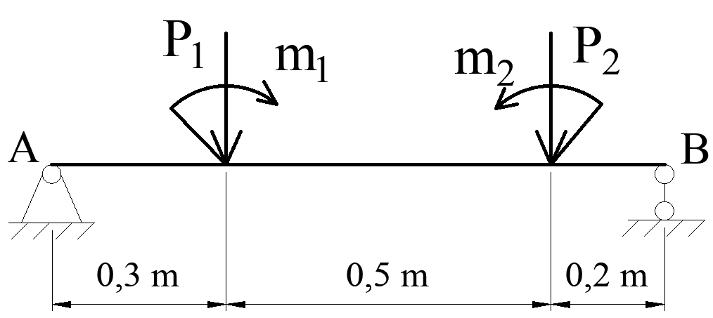
Bài làm
…………………………………………………………………………………………………………………………………………………………………………………………………………………………………………………………………………………………………………………………………………………………………………………………………………………………………………………………………………………………………………………………………………………….
…………………………………………………………………………………………………………………………………………………………………………………………………………………………………………………………………………………………………………………………………………………………………………………………………………………………………………………………………………………………………………………………………………………………………………………………………………………………………………………………………………………………………………………………………………………………………………………………………………………………………………………………………………………………………………………………………………………………………………………………………………………………………………………………………………………………………………………………………………………………………………………………………………………………………………………………………………………………………………………………………………………………………………………………………………………………………………………………………………………………………………………………………………………………………………………………………………………………………………………………………………………………………………………………………………………………………………
…………………………………………………………………………………………………………………………………………………………………………………………………………………………………………………………………………………………………………………………………………………………………………………………………………………………………………………………………………………………………………………………………………………….
…………………………………………………………………………………………………………………………………………………………………………………………………………………………………………………………………………………………………………………………………………………………………………………………………………………………………………………………………………………………………………………………………………………………………………………………………………………………………………………………………………………………………………………………………………………………………………………………………………………………………………………………………………………………………………………………………………………………………………………………………………………………………………………………………………………………………………………………………………………………………………………………………………………………………………………………………………………………………………………………………………………………………………………………………………………………………………………………………………………………………………………………………………………………………………………………………………………………………………………………………………………………………………………………………………………………………………
…………………………………………………………………………………………………………………………………………………………………………………………………………………………………………………………………………………………………………………………………………………………………………………………………………………………………………………………………………………………………………………………………………………….
…………………………………………………………………………………………………………………………………………………………………………………………………………………………………………………………………………………………………………………………………………………………………………………………………………………………………………
……………………………………………………………………………………………………………………………………………………………………………………………………………………

